|  |  |
| --- | --- |
| 1.1 | **Device túnel** - Demonstrar o ingresso na VPN com device túnel (certificado de máquina) antes do login do usuário no SO. |

1.1 **Device túnel** - Demonstrar o ingresso na VPN com device túnel (certificado de máquina) antes do login do usuário no SO.

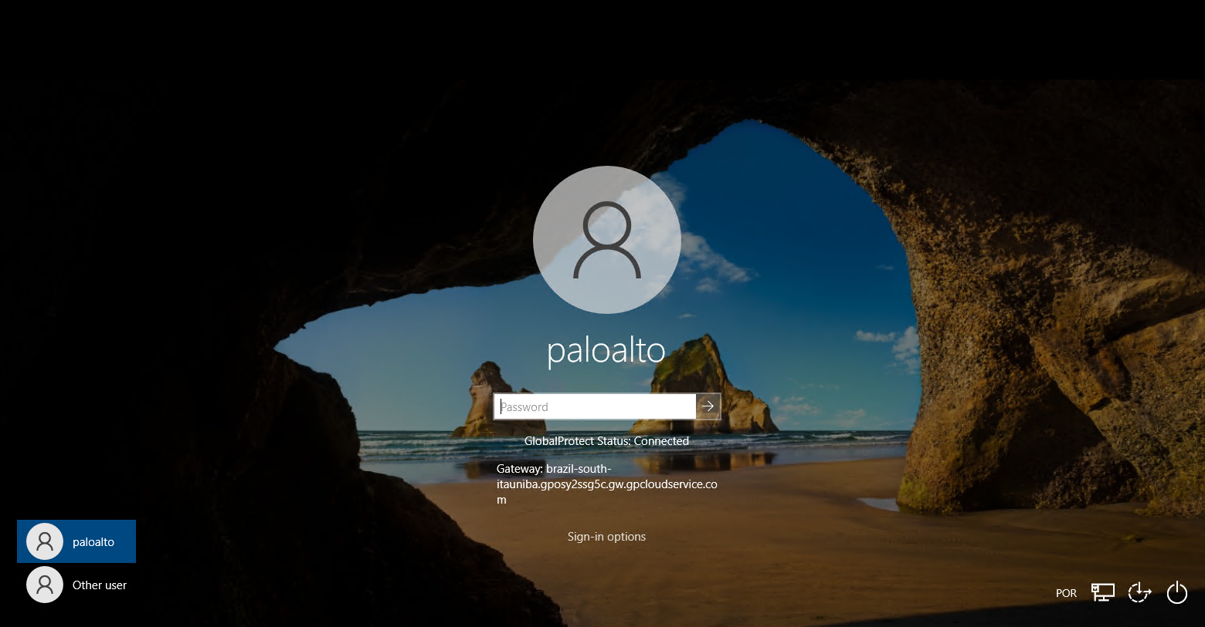

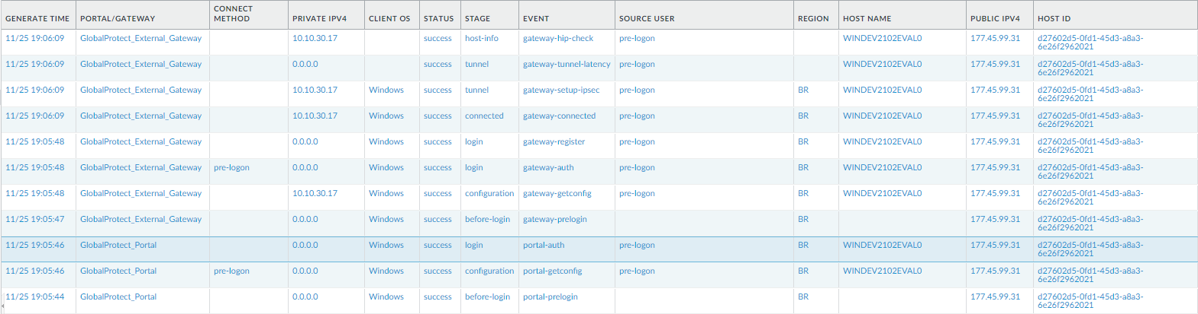



MACOS

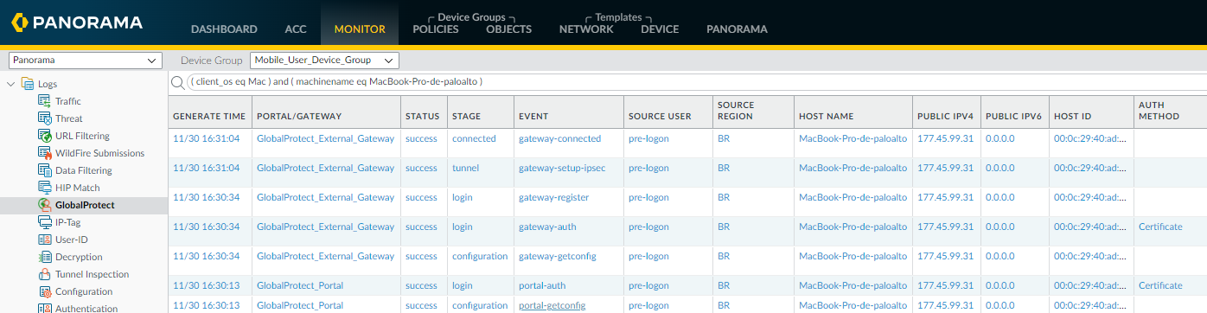

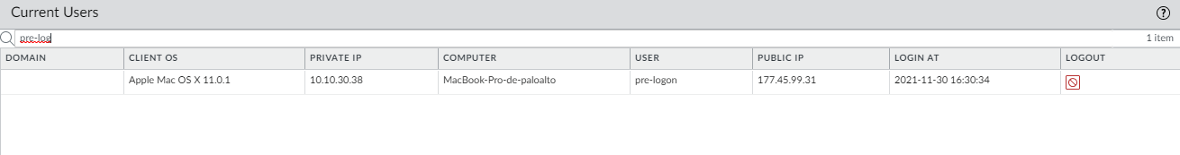

|  |  |
| --- | --- |
| 1.2 | **Device túnel** - Na ocorrencia de deleção do certificado de máquina, demonstrar o comportamente da solução, se haverá ou não ingresso na VPN. |

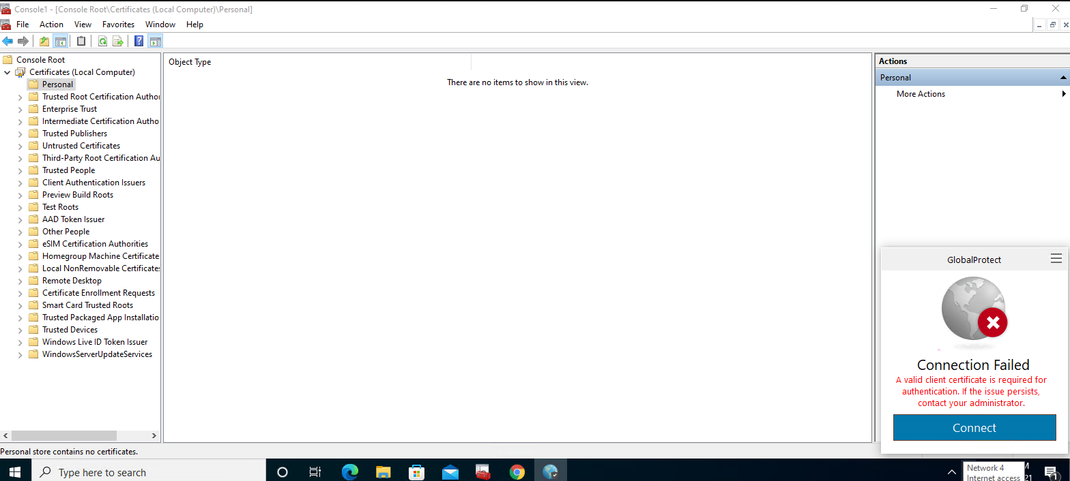

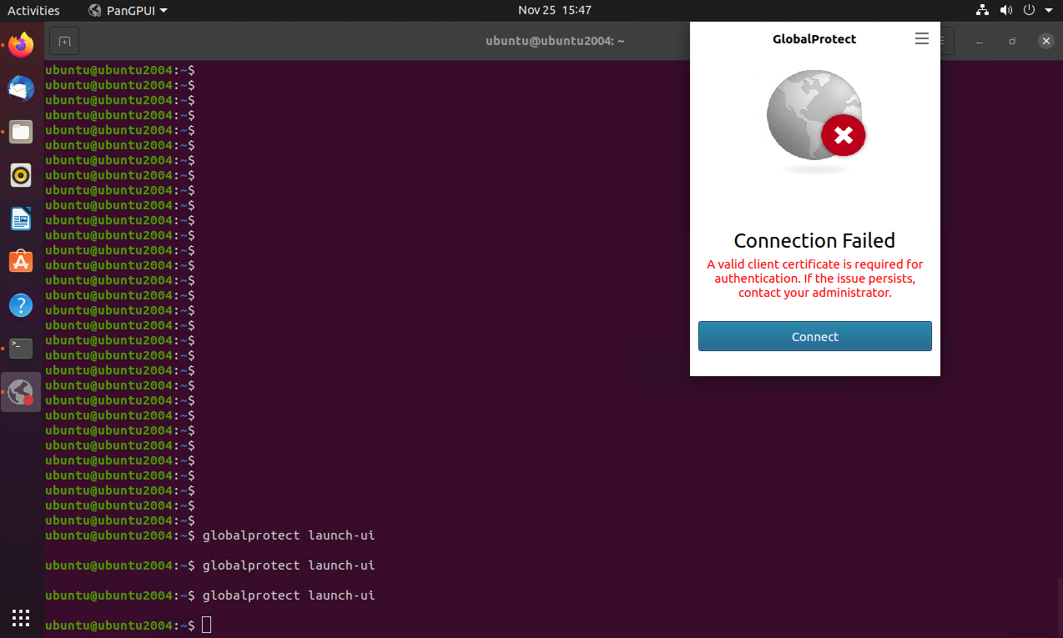

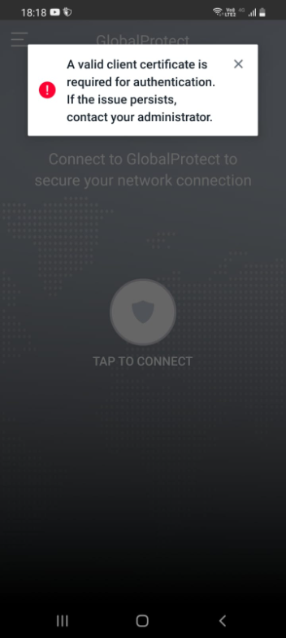

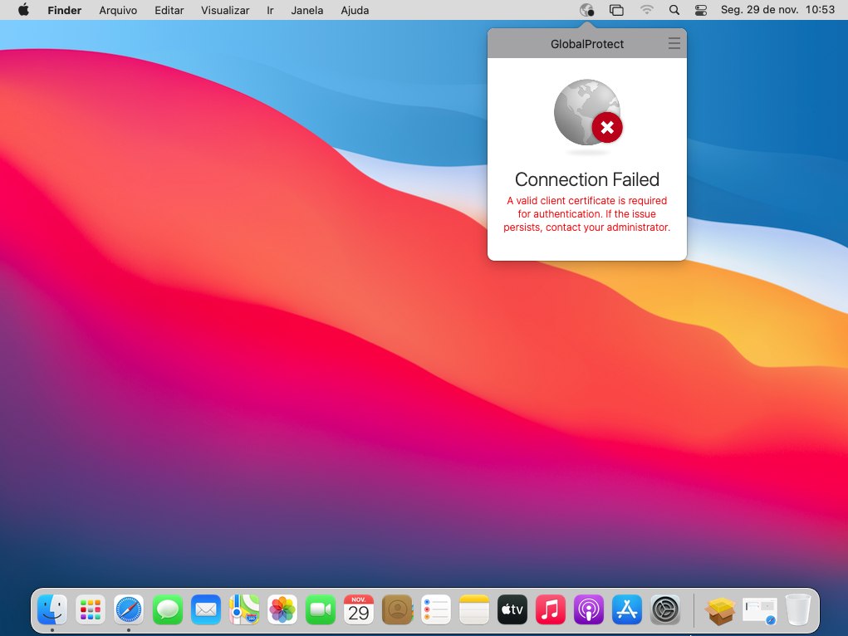

|  |  |
| --- | --- |
| 1.3 | Demonstrar o suporte a CA de terceiros (em um ambiente produtivo, no caso seria a **CA do Banco Itaú**) |

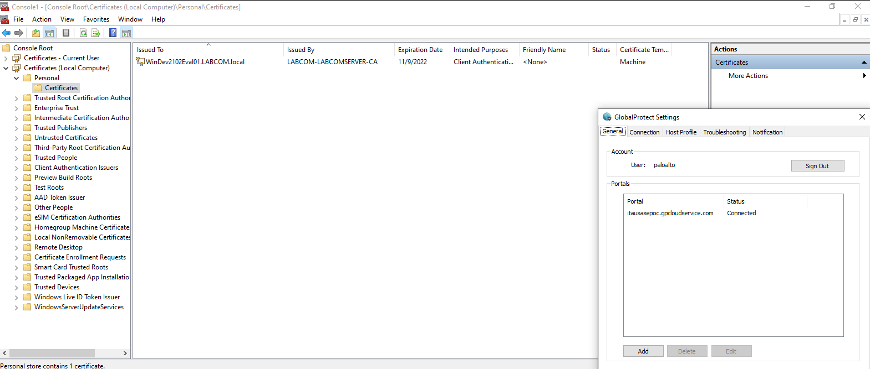

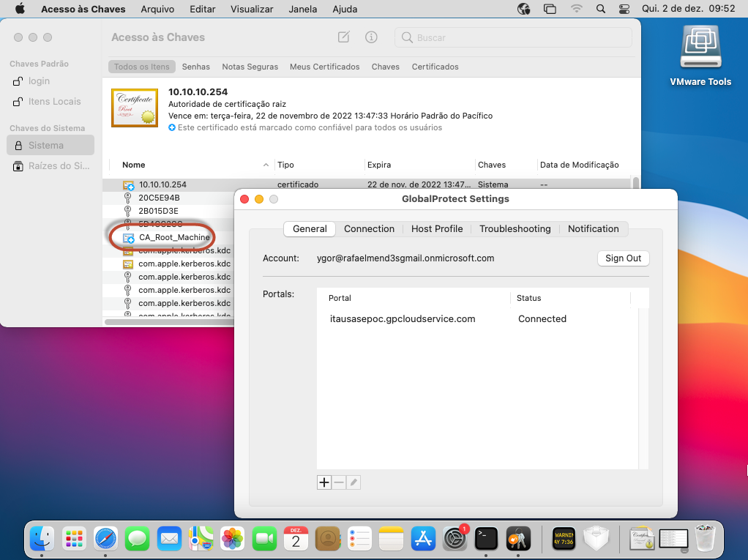

|  |  |
| --- | --- |
| **2** | **Postura** |
| 2.1 | Demonstrar a granularidade das políticas de **postura** e realizar um acesso demonstrando sua efetividade. |

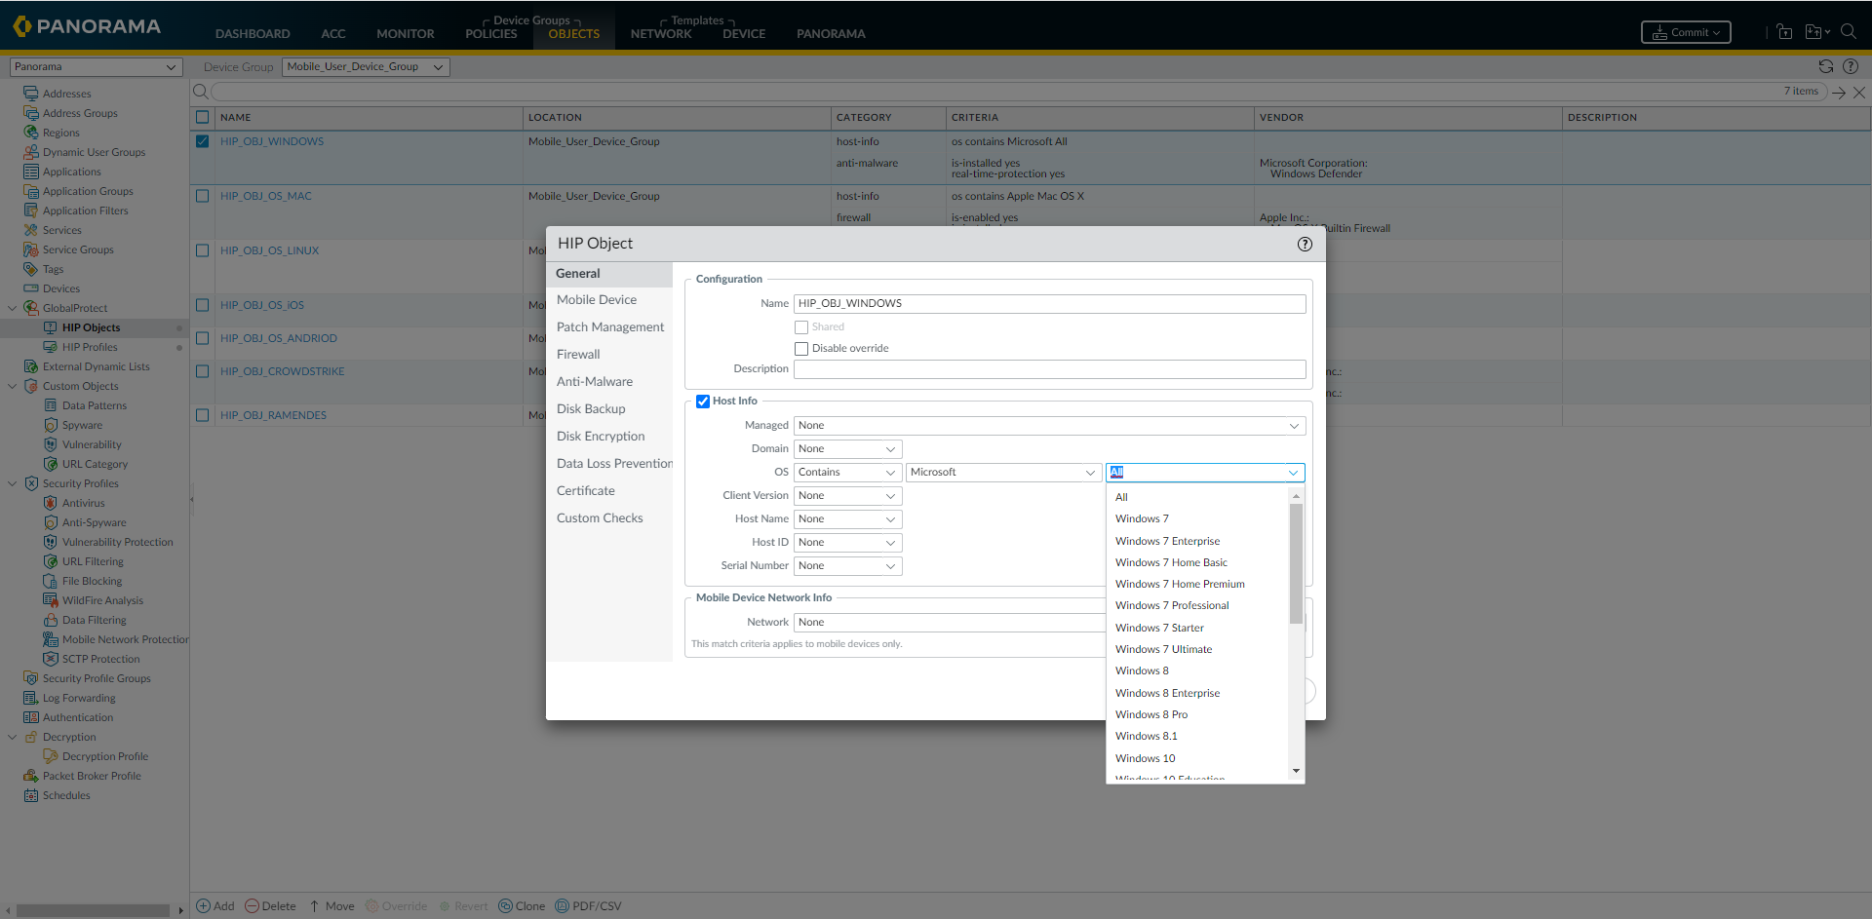

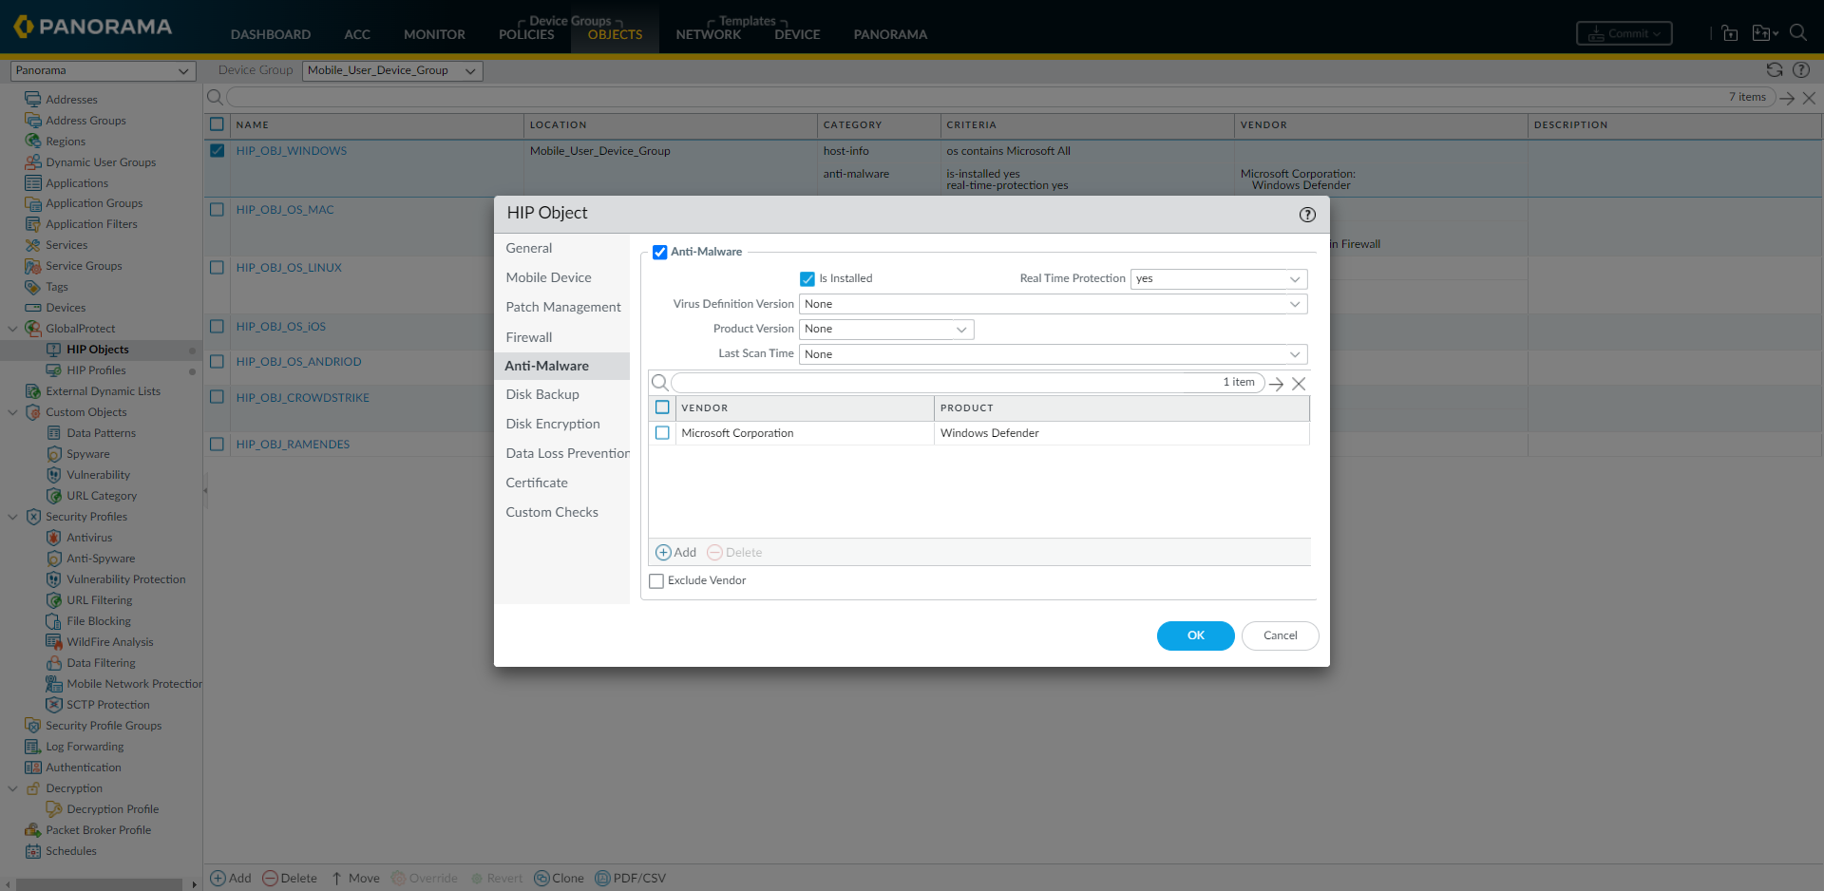

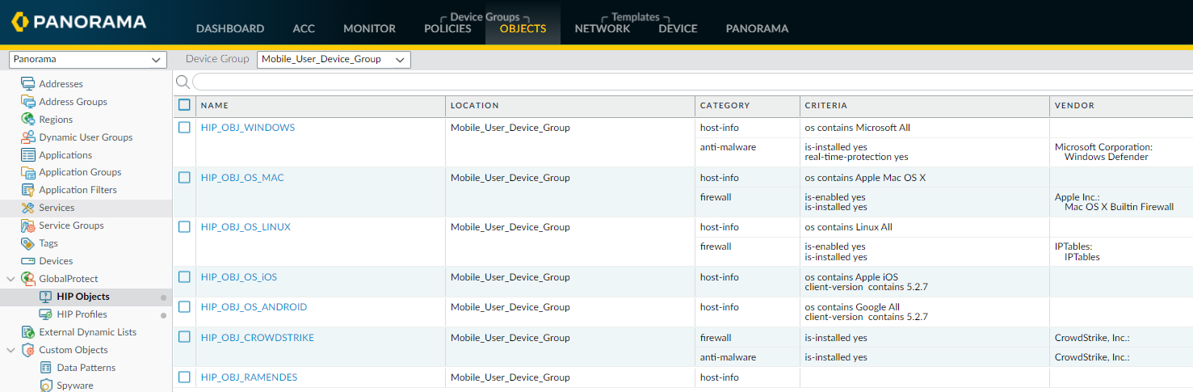

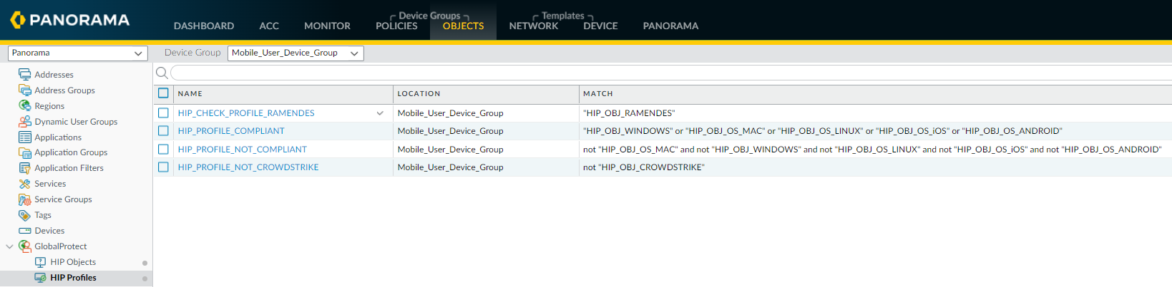

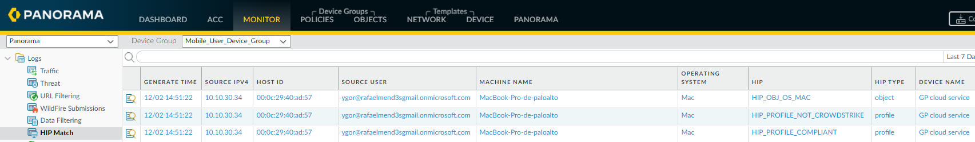

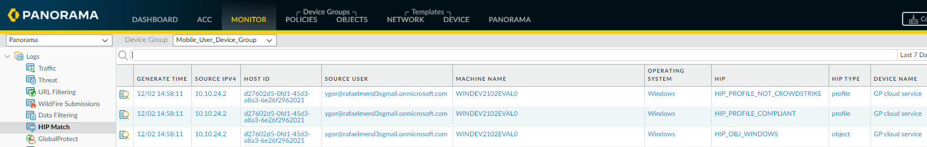

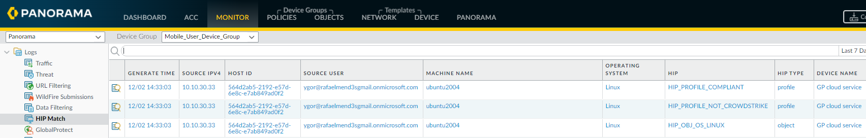

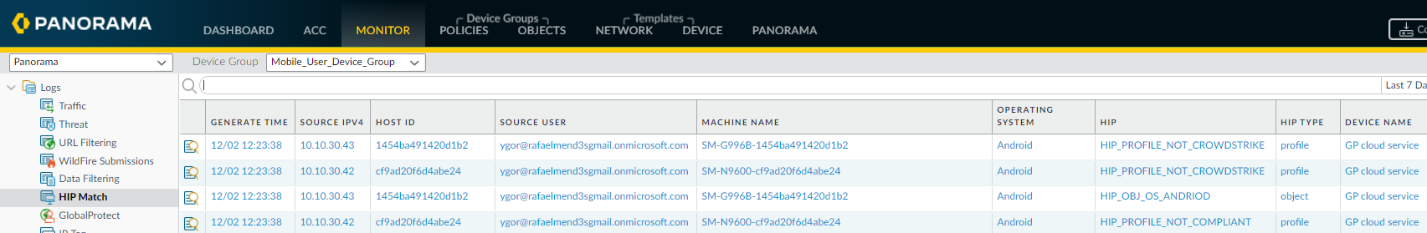

|  |  |
| --- | --- |
| 2.2 | Demonstrar a visilbilidade de quais endpoint não estão compliance com a **postura** e por esse motivo |

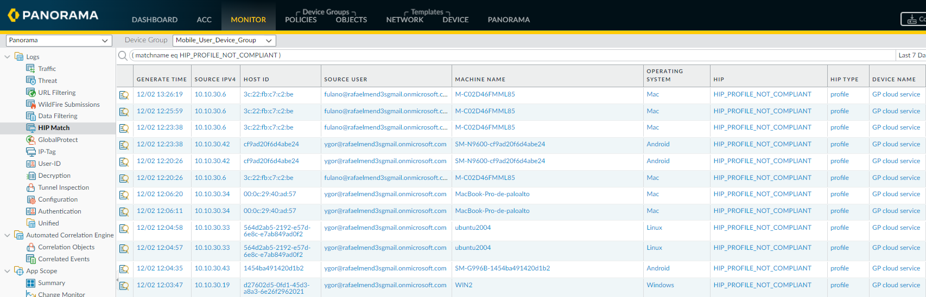

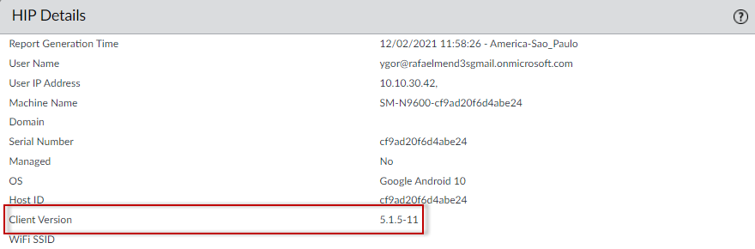

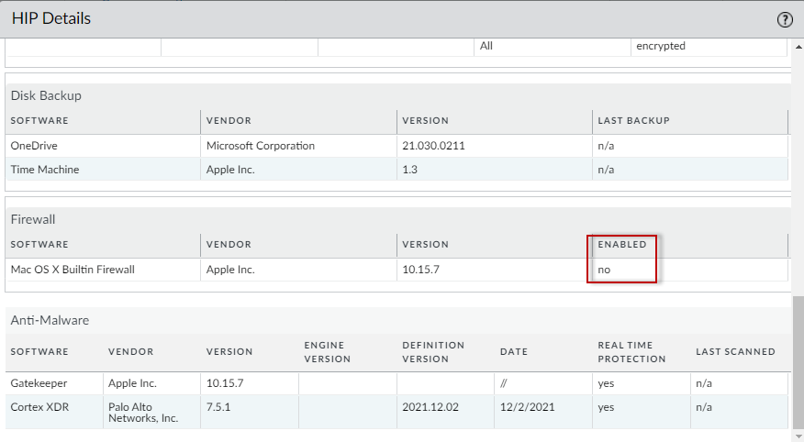

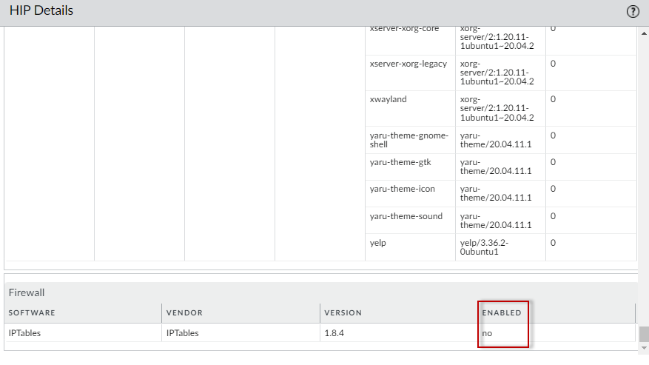

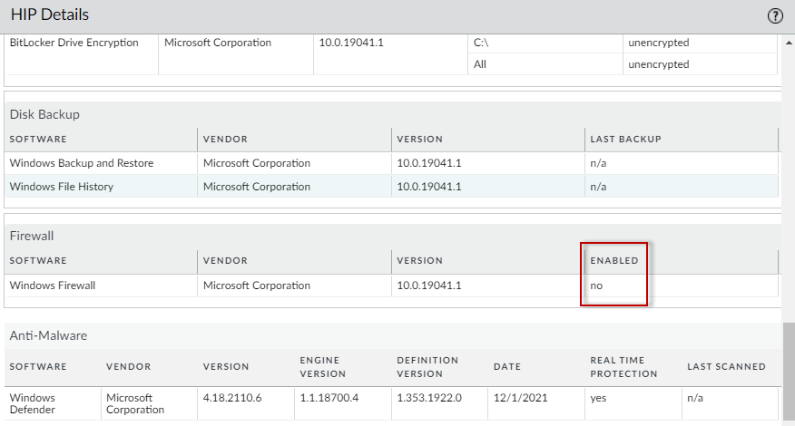

|  |  |
| --- | --- |
| 2.3 | Demonstrar intervenção de um administrador da solução forçar manualmente a inclusão de um endpoint em quarenta/suspensão. Casos de uso: máquina com alto grau de utilização (volume) ou não compliance. |

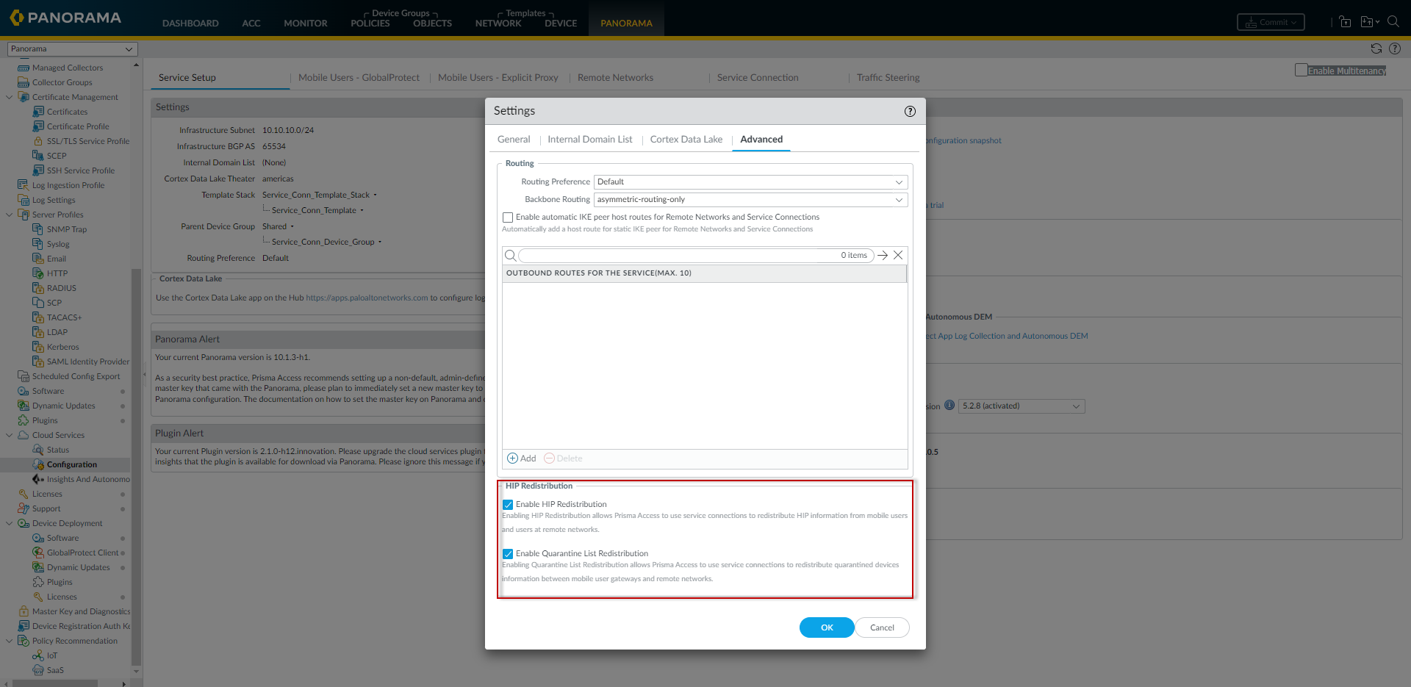

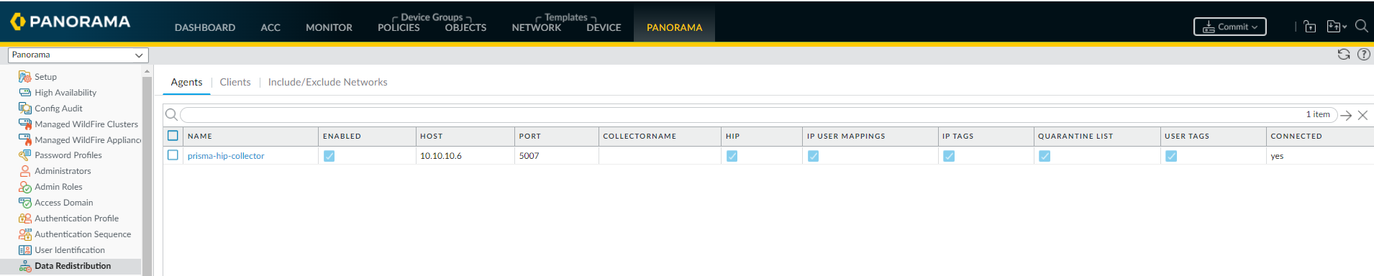

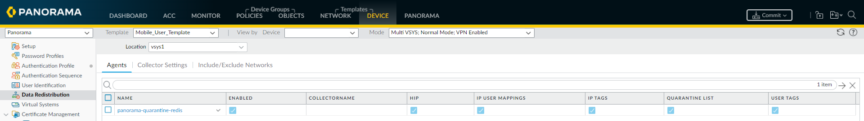

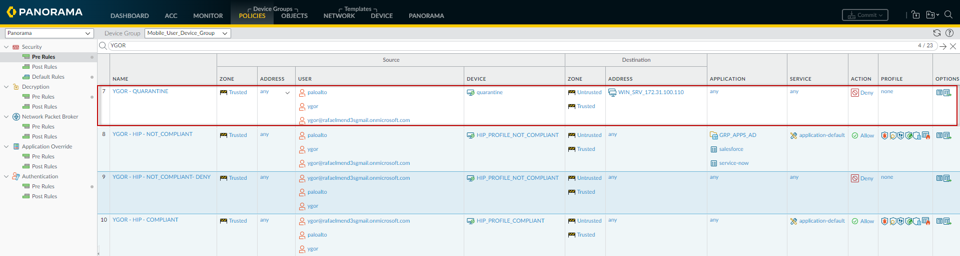

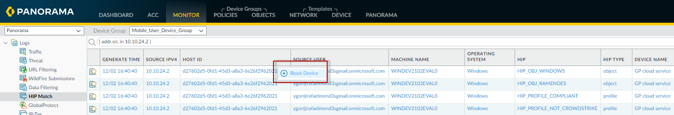

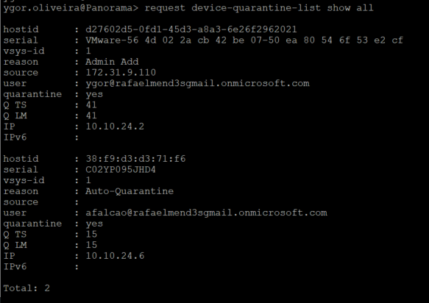

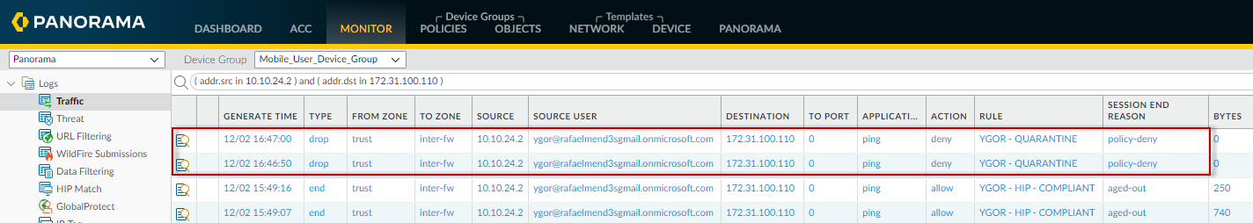

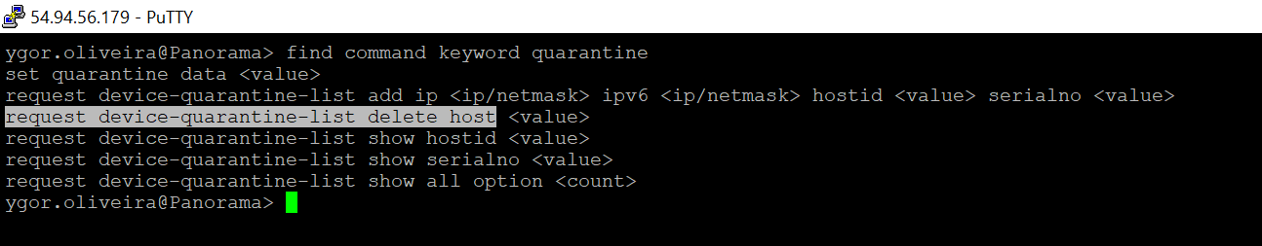

|  |  |
| --- | --- |
| 2.4 | Demonstrar a conexão VPN ou Wi-Fi para mobile pessoal para testes em aplicações (**pré produção**) sem uso de MFA. |

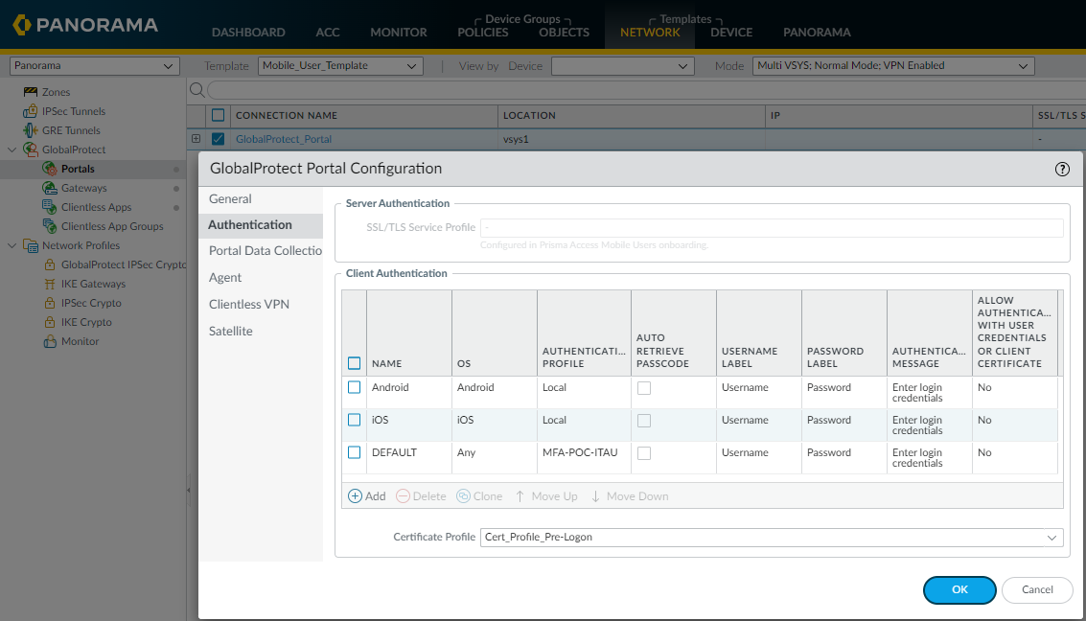

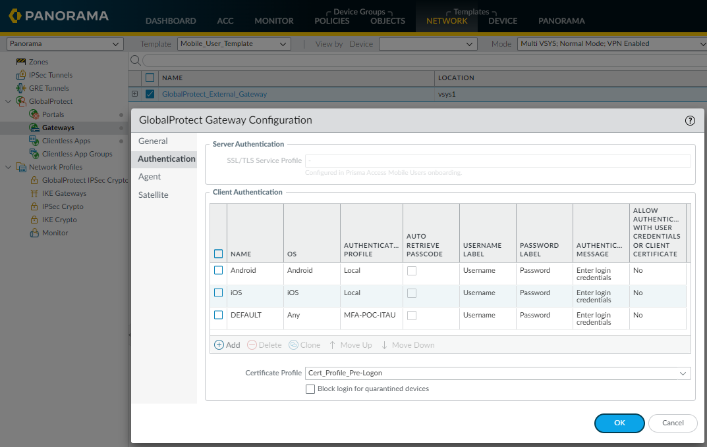

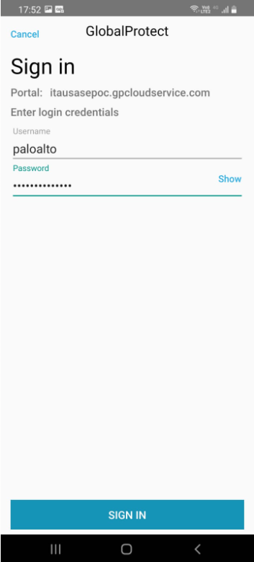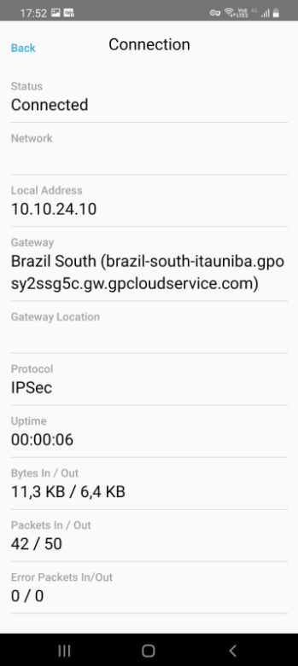

|  |  |
| --- | --- |
| 2.5 | Demonstrar um acesso onde somente as aplicações de conformidade para as máquinas se atualizarem estariam disponíveis. Exemplo: primeiro acesso ou não compliance. (rede de quarentena ou disponibilização de grupo de aplicações para esse fim).  IMPORTANTE: Deverá permitir acesso a VPN de contingência |

|  |  |
| --- | --- |
| 2.6 | Demonstrar o cenário de quando a estação ficar isolada em rede de **remediação** por não conformidade, a mesma deverá ter comunicação com as ferramentas de **gerenciamento** **para** **correção**. |

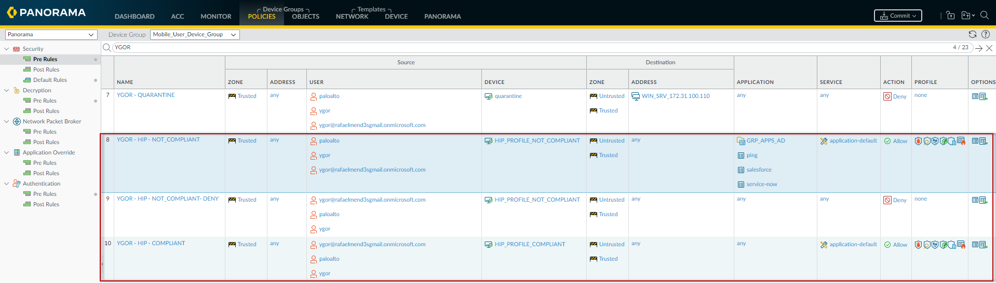

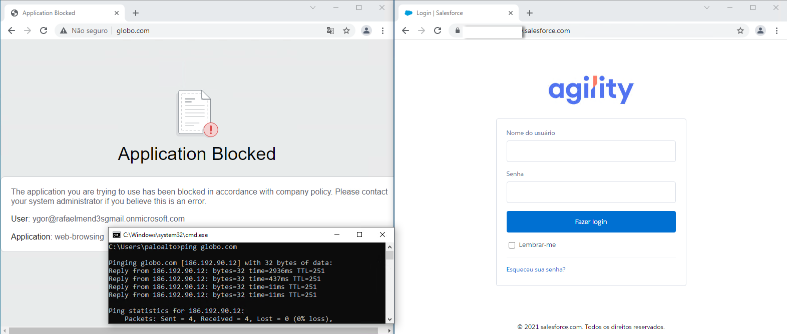

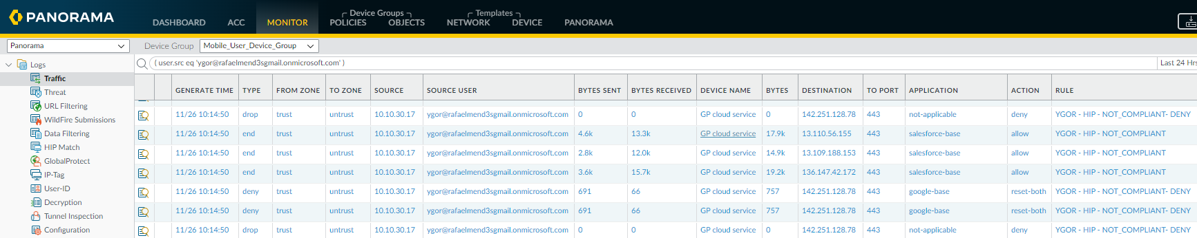

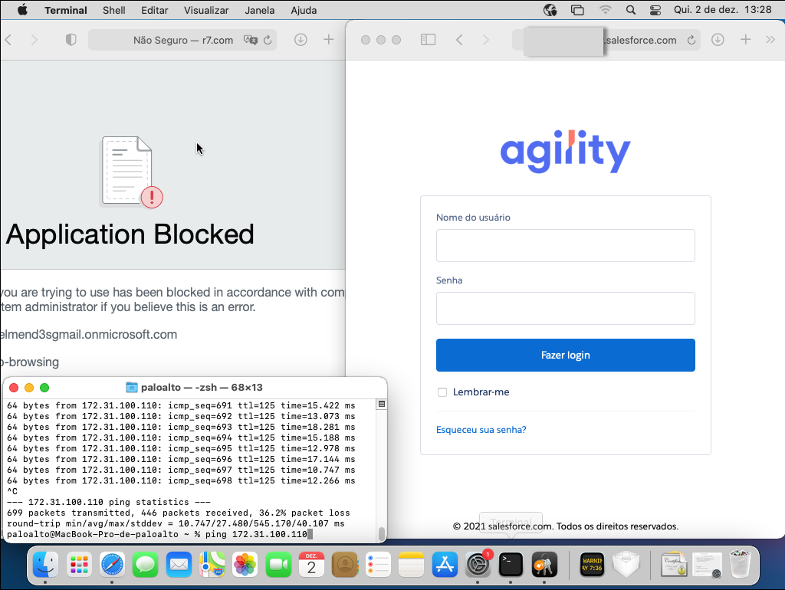

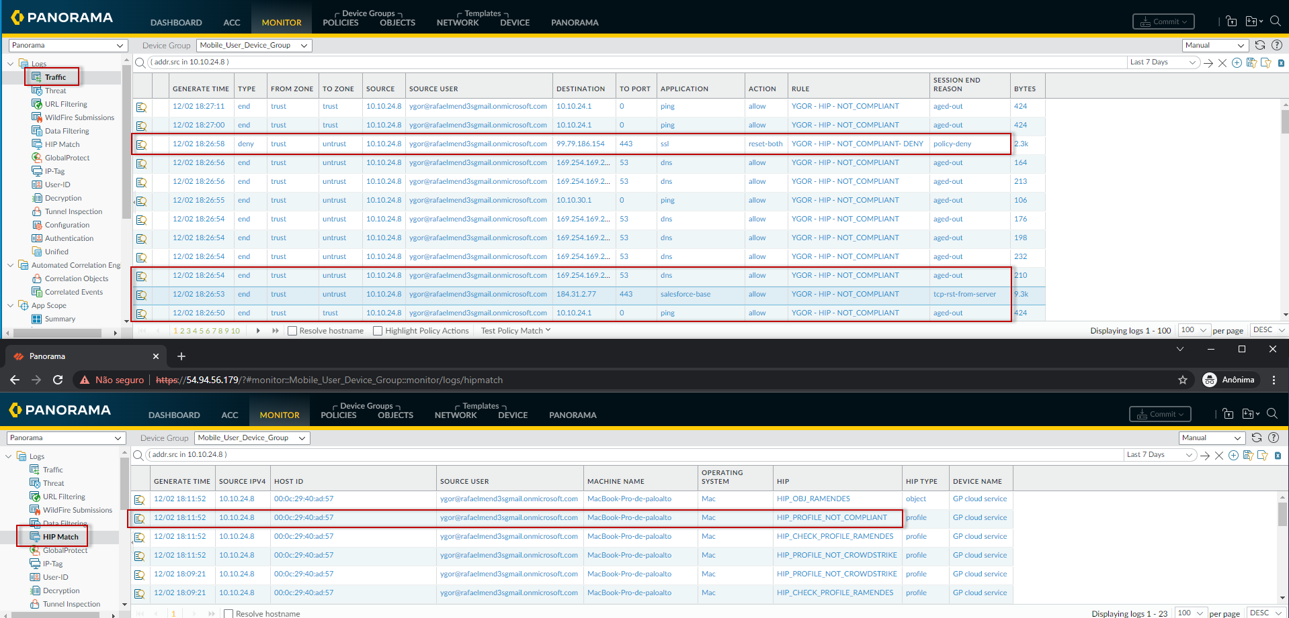

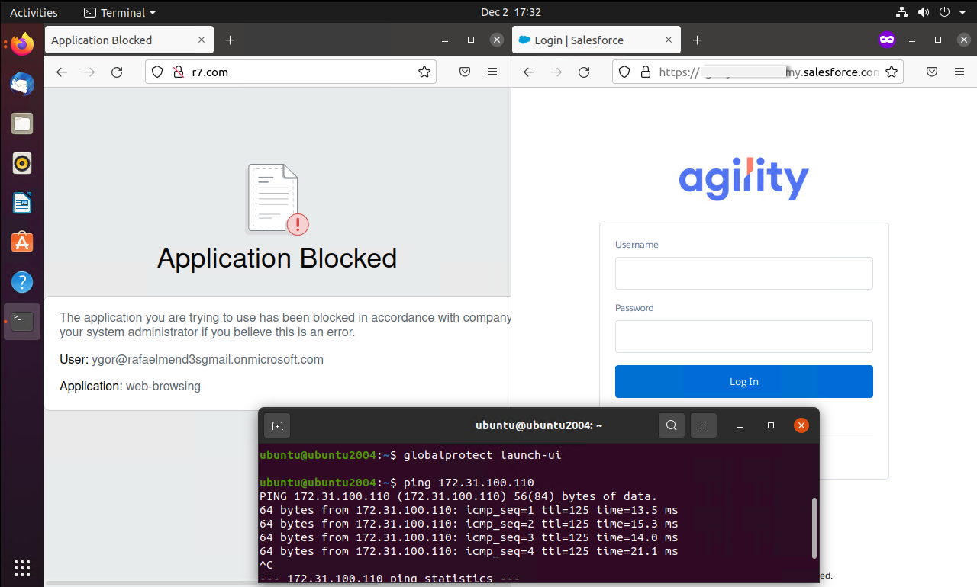

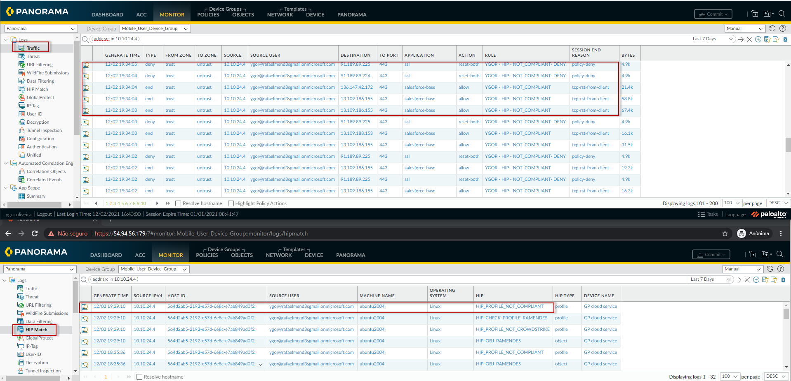

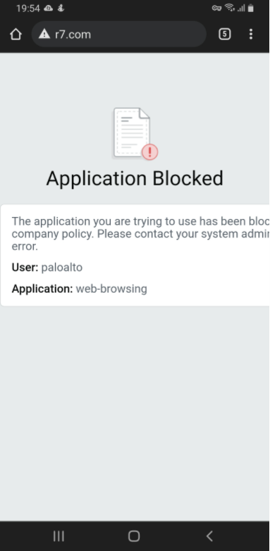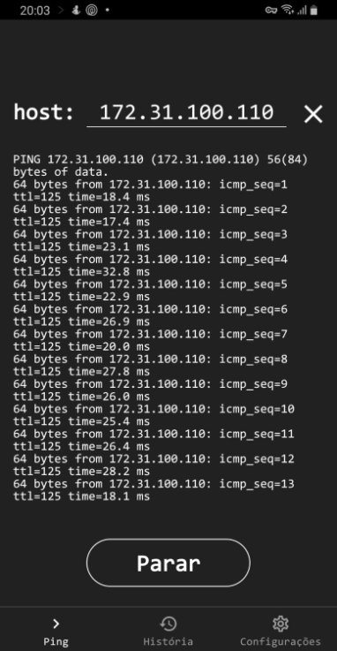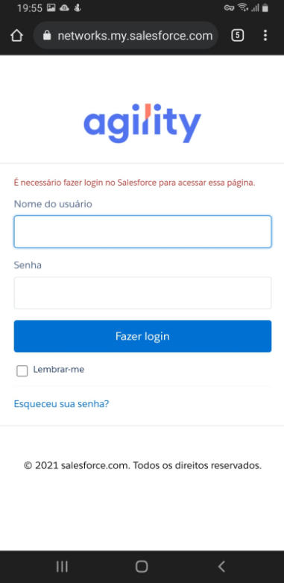

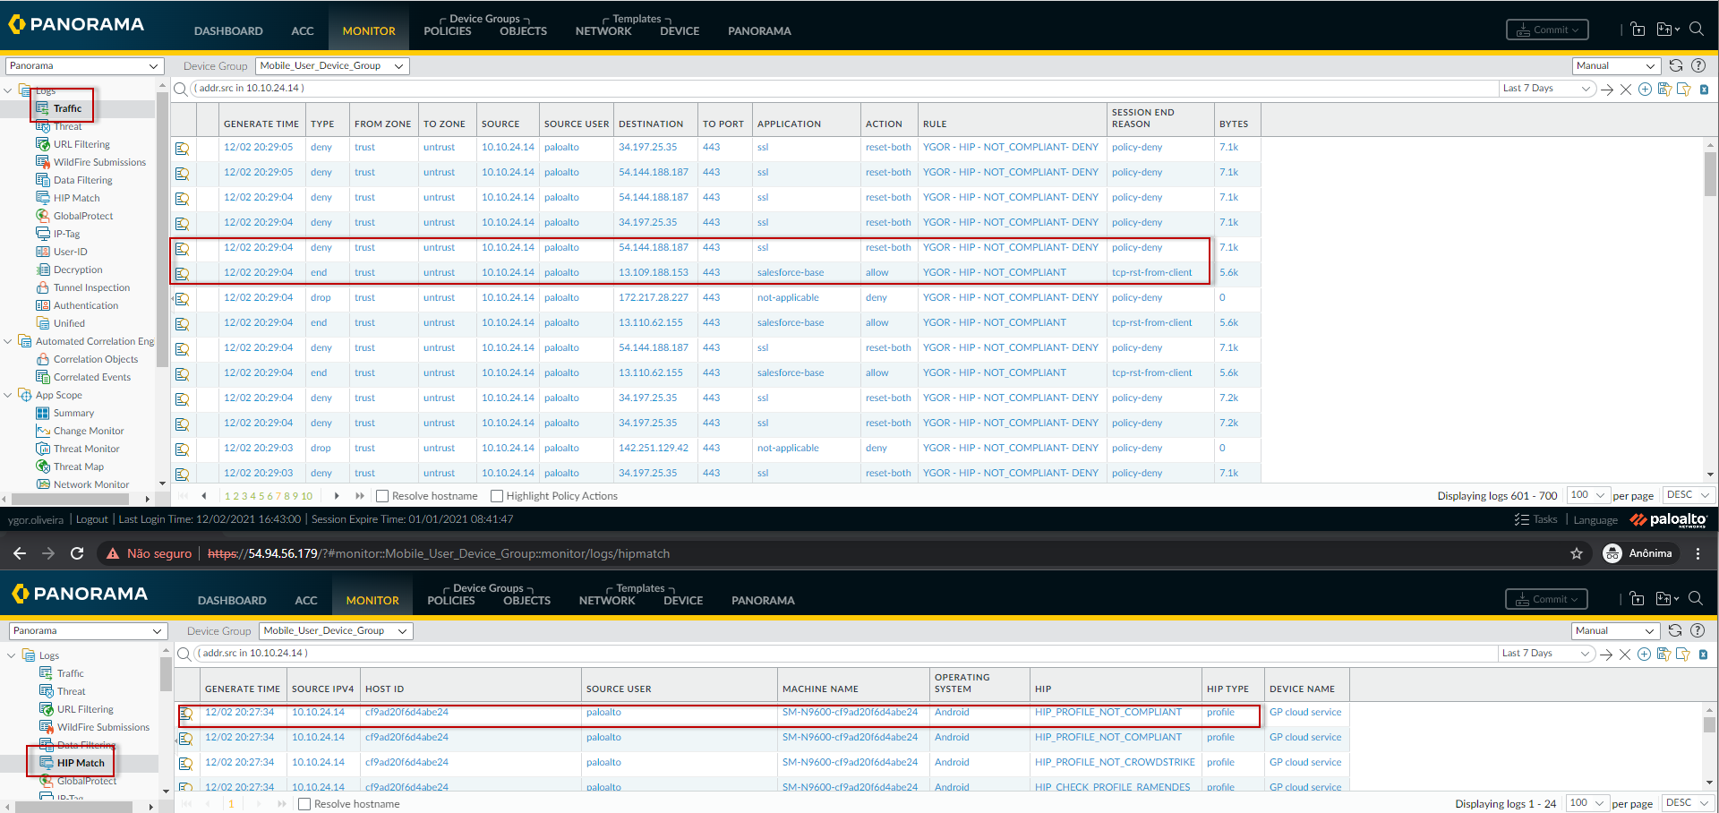

|  |  |
| --- | --- |
| 2.7 | A aplicação de postura deve ser realizada em um acesso Navegação WEB (exemplo: www.uol.com.br) |

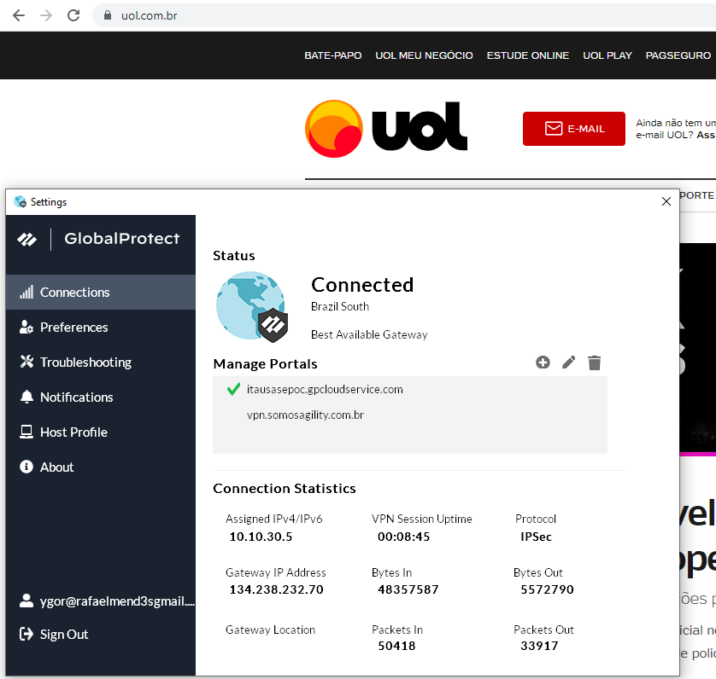

|  |  |
| --- | --- |
| 2.8 | A aplicação de postura deve ser realizada em um acesso SaaS |

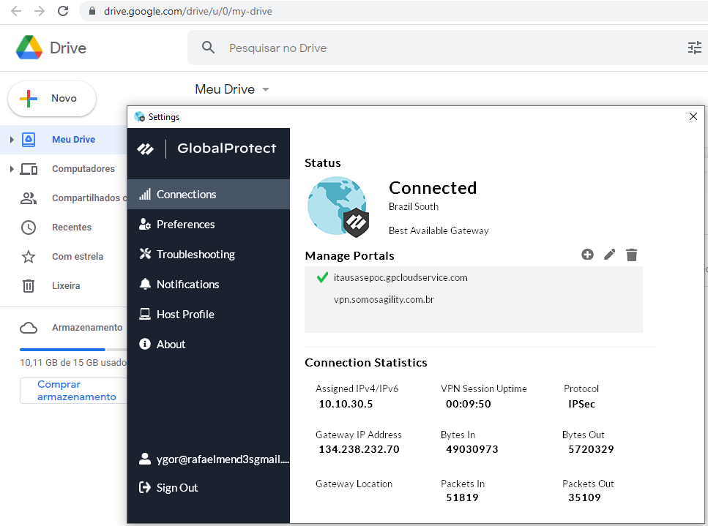

|  |  |
| --- | --- |
| 2.9 | A aplicação de postura deve ser realizada em um acesso IaaS |

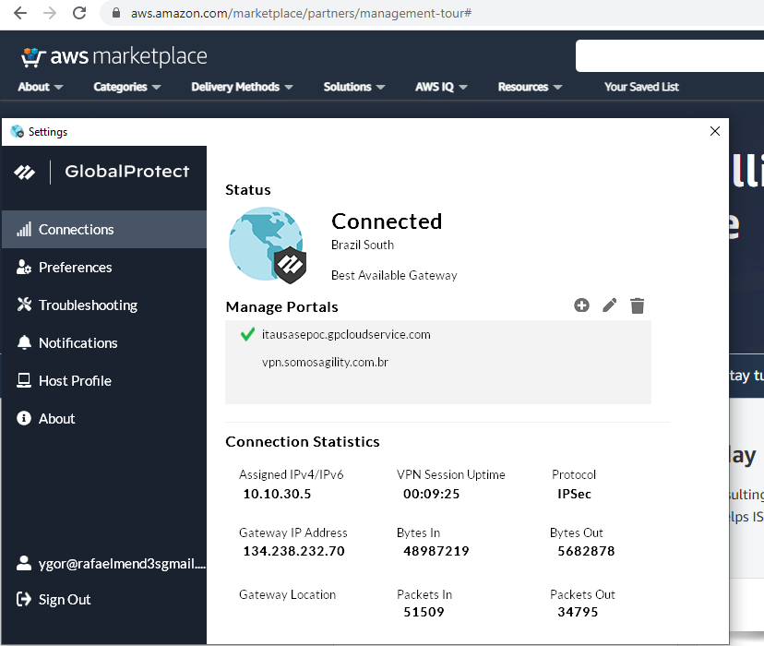

|  |  |
| --- | --- |
| 2.10 | A aplicação de postura deve ser realizada em um acesso as aplicações internas (Onpremise) |

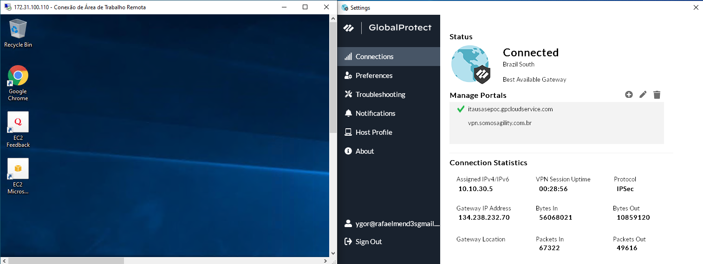

|  |  |
| --- | --- |
| 2.11 | Sua solução deve validar o status dos resultados de análise do Crowdstrike (AV e EDR) |

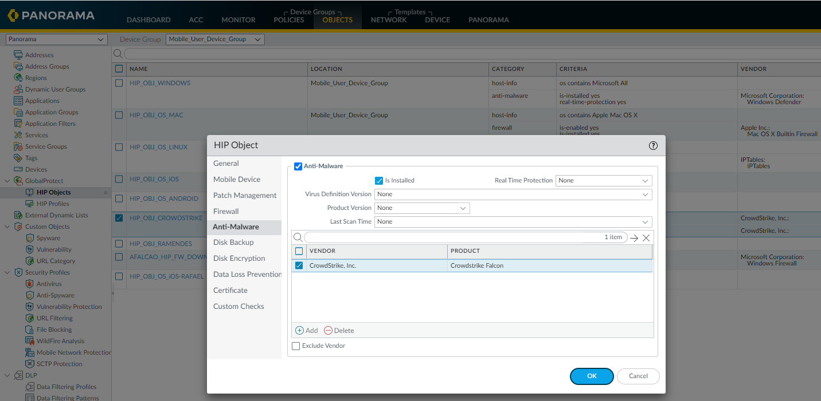

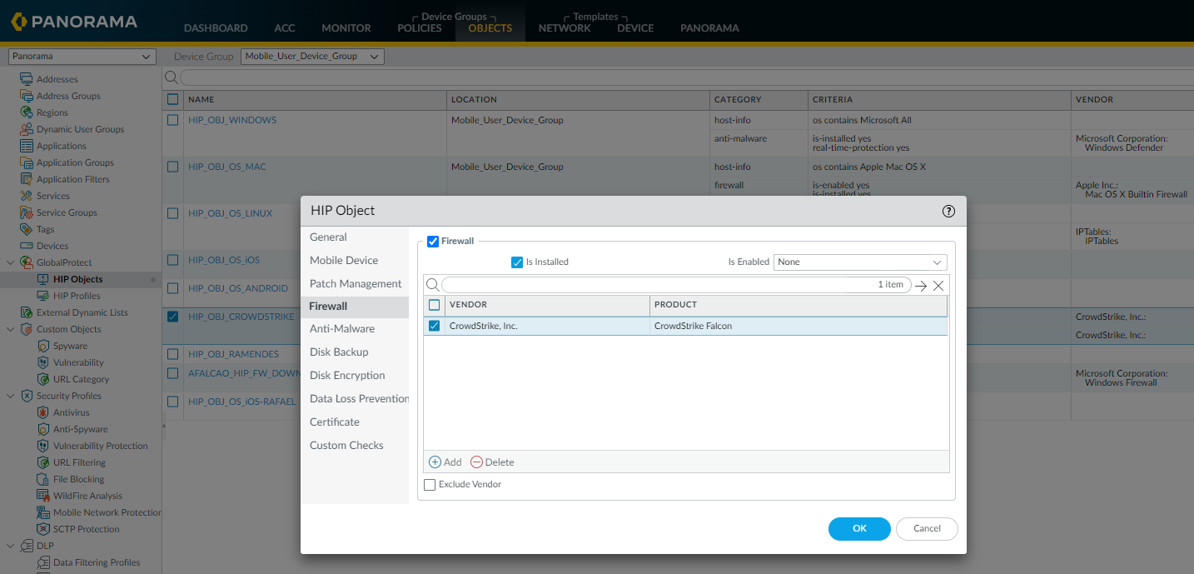

|  |  |
| --- | --- |
| **3** | SelfHealing |
| 3.1 | Demonstrar a funcionalidade de **SelfHealing** | Agente com capacidade de auto-remediação, simulando: 1- kill no processo 2- close agent 3- queda de conexão internet |

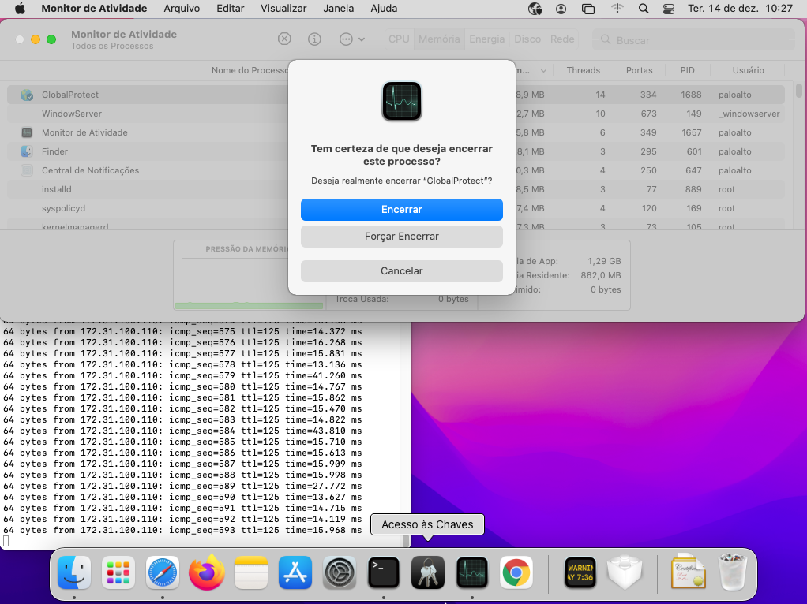

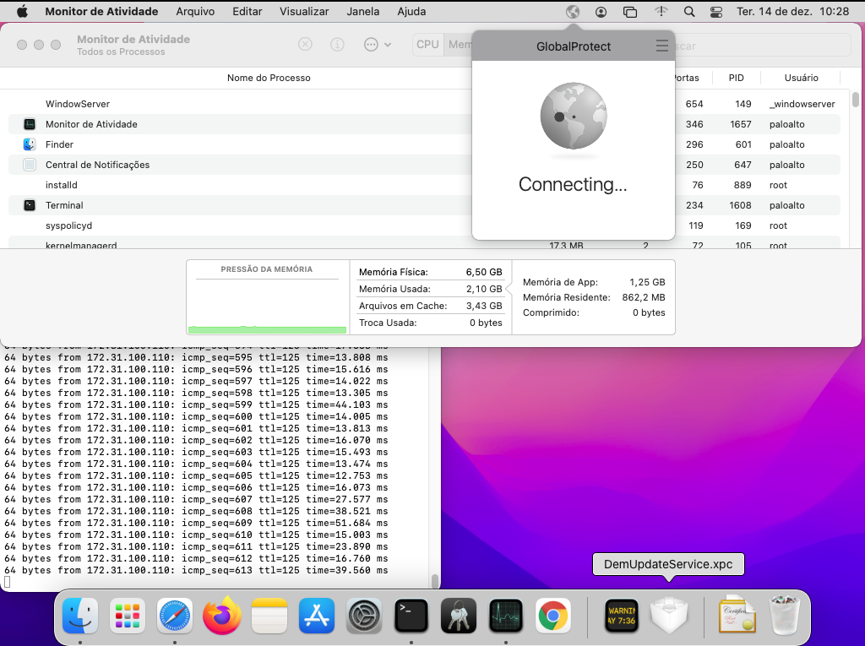

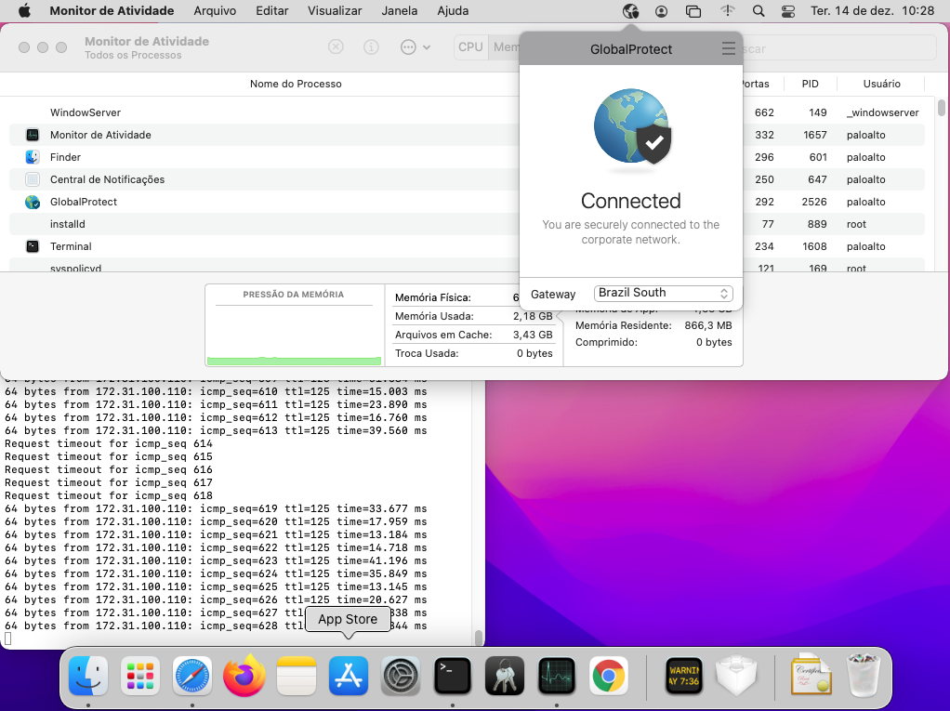

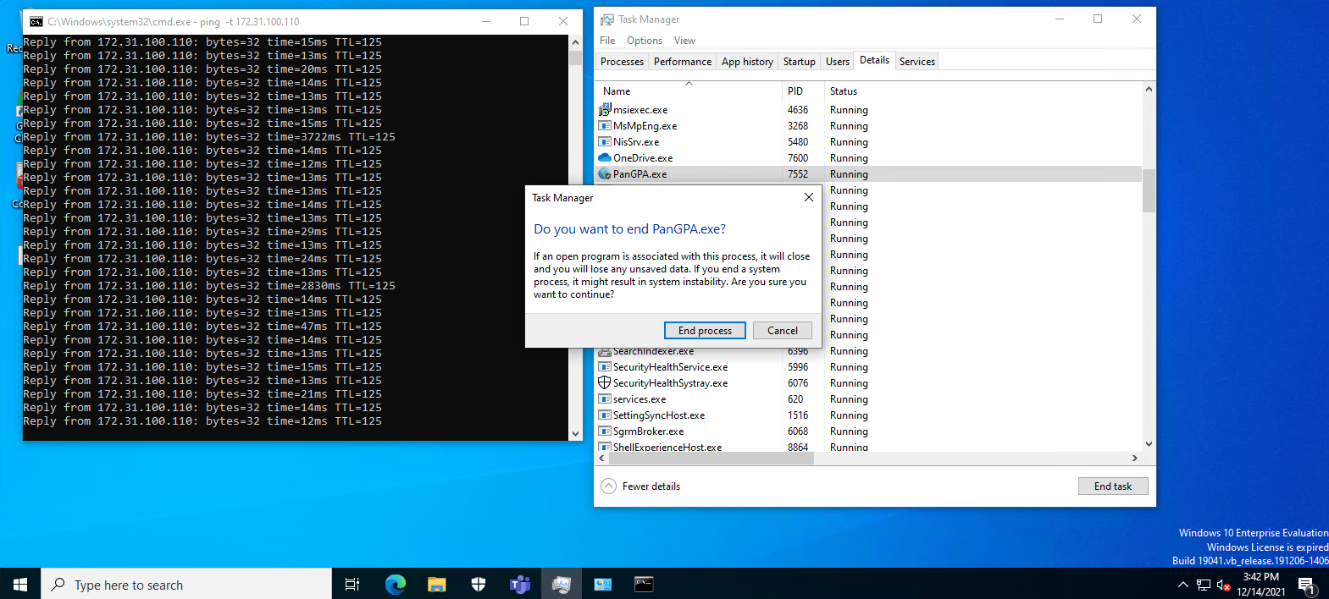

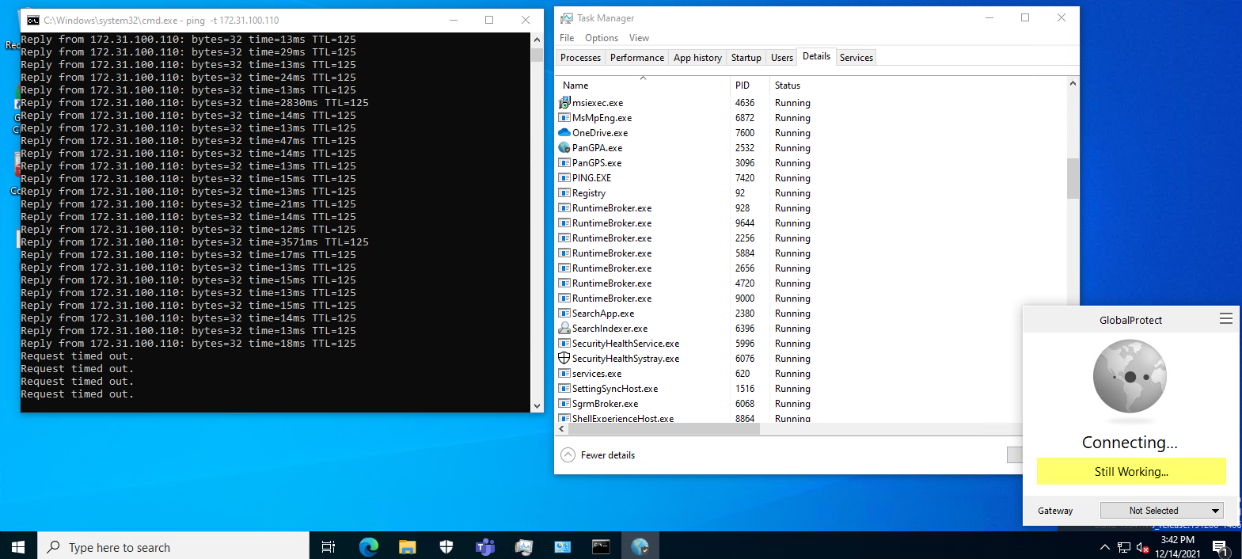

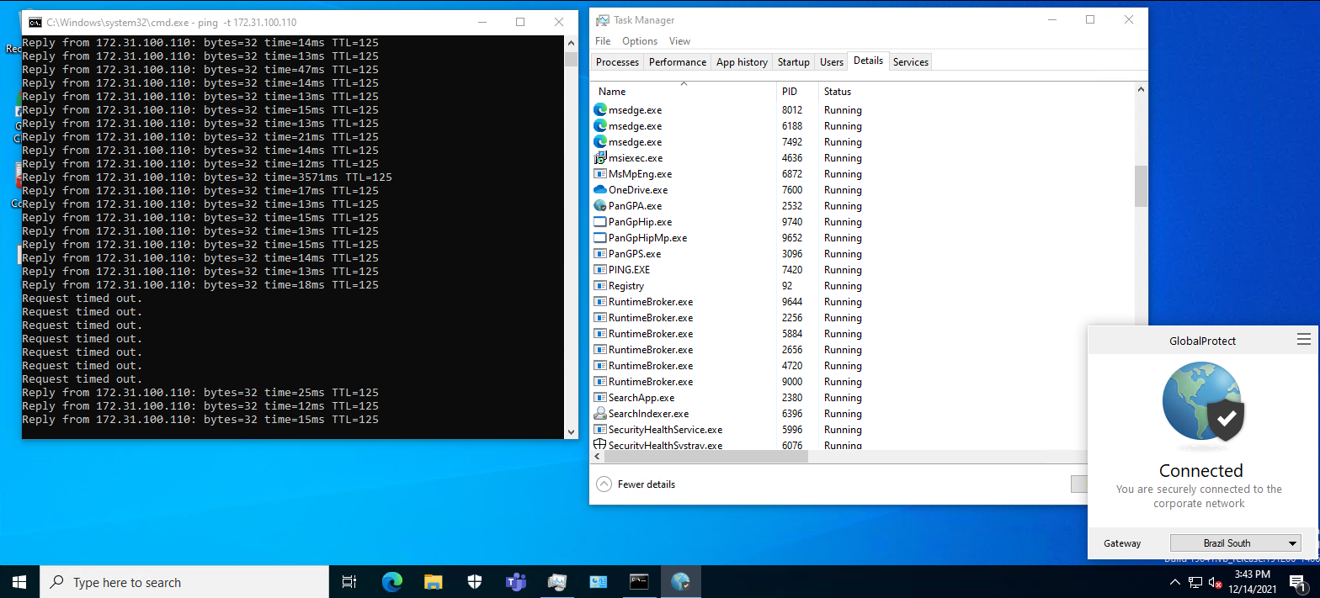

|  |  |
| --- | --- |
| 3.2 | Demonstrar criação de política **anti desativação e remoção** do client na máquina. |

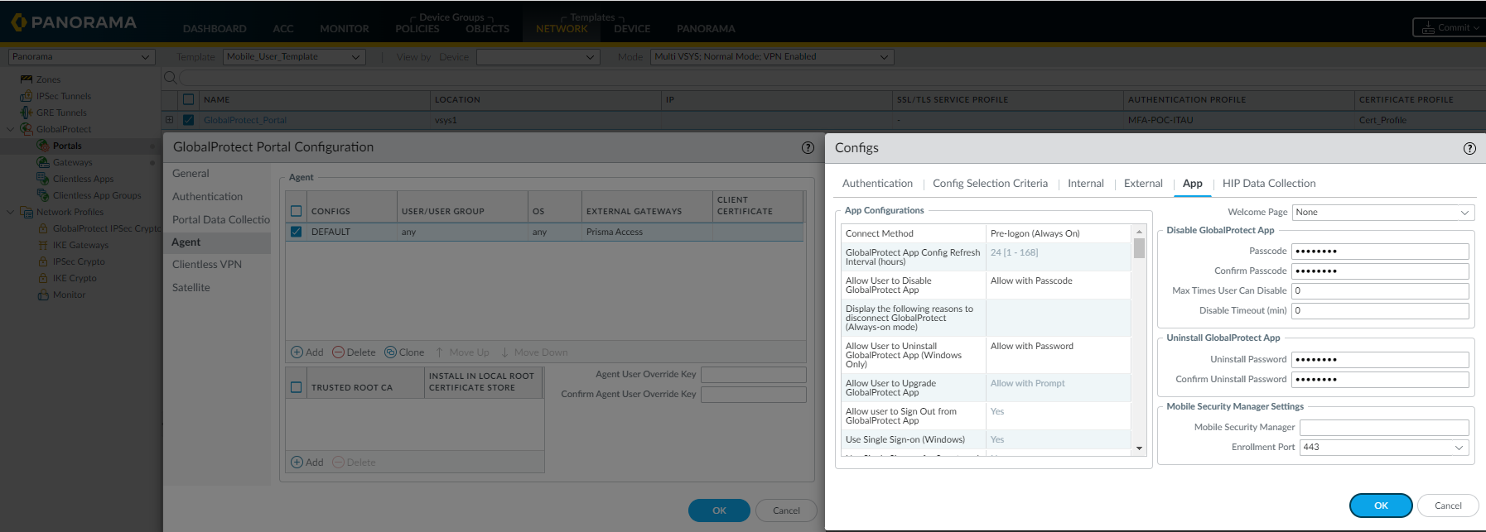

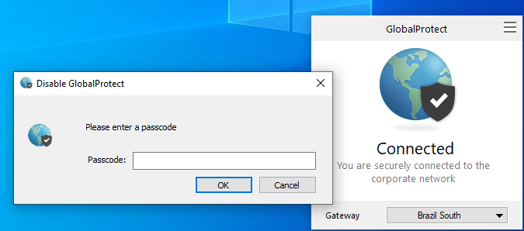

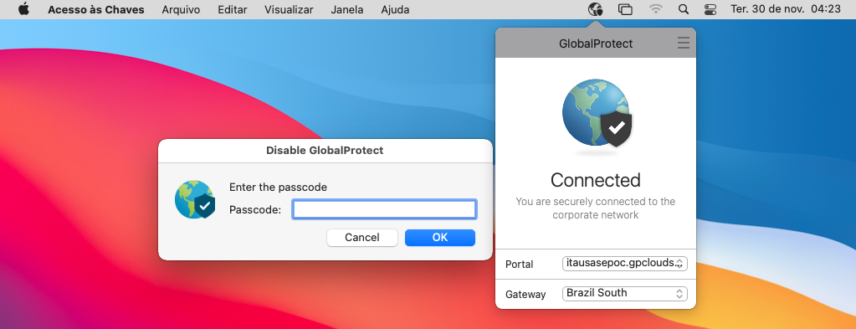

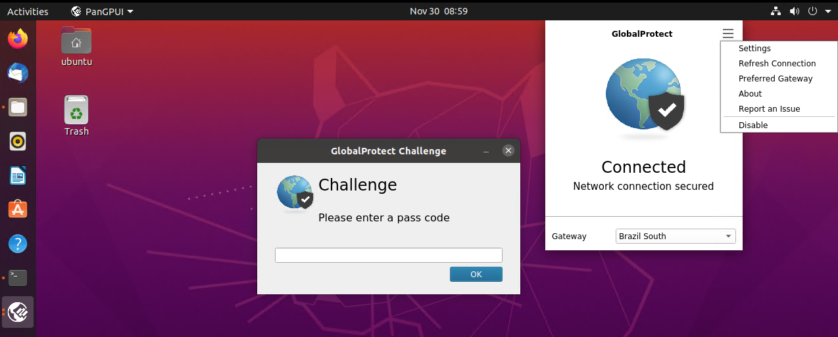

|  |  |
| --- | --- |
| 3.3 | Demonstrar a criação de **senha de desbloqueio** do agent e demonstrar sua ação. |

Item anterior

|  |  |
| --- | --- |
| **4** | Security |
| 4.1 | Demonstrar acesso com duplo fator de autenticação e somente após essa autorização a VPN é estabelecida ou concedido acesso as aplicações/navegação? |

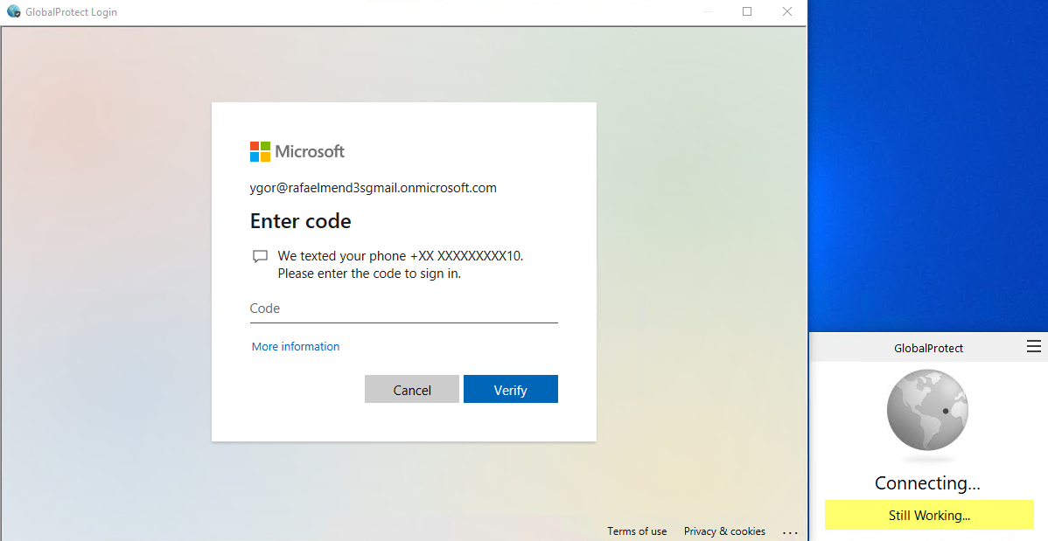

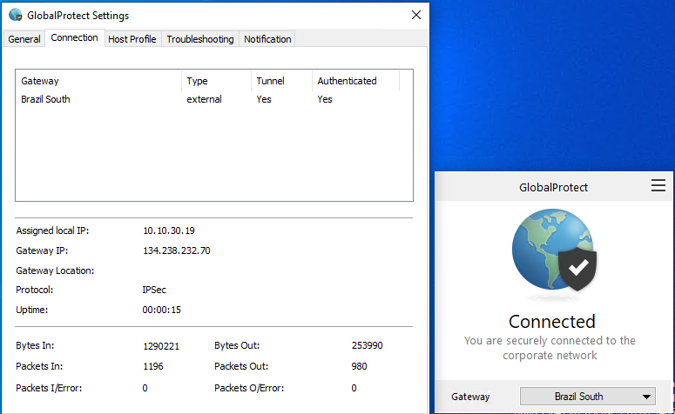

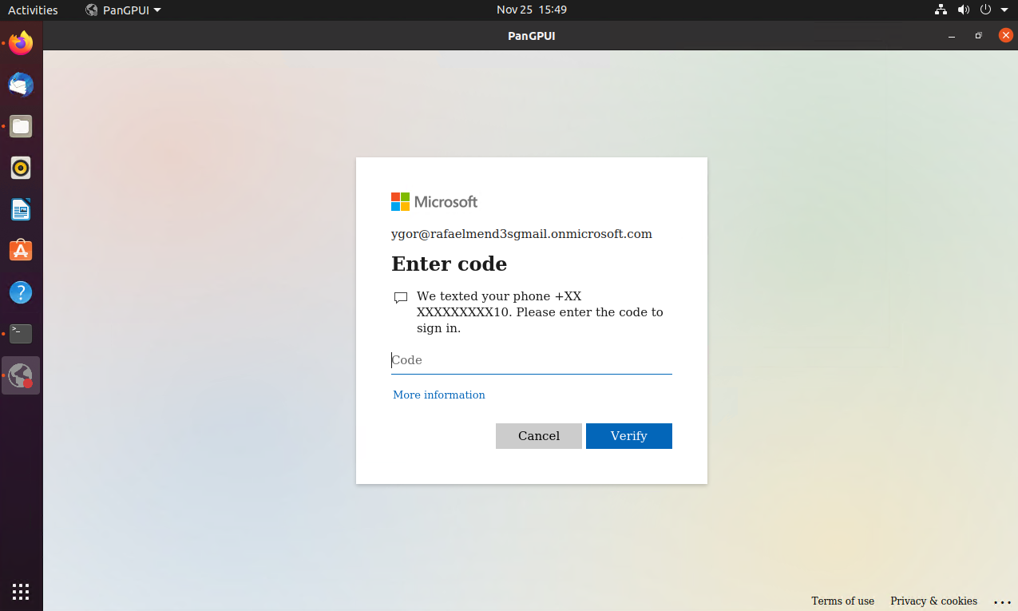

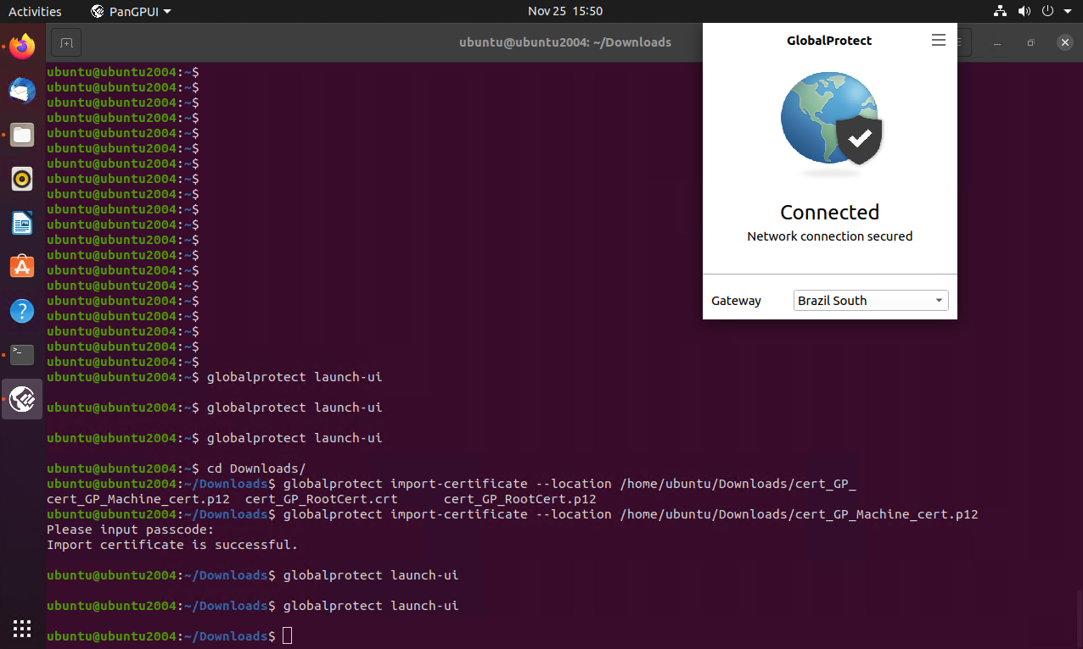

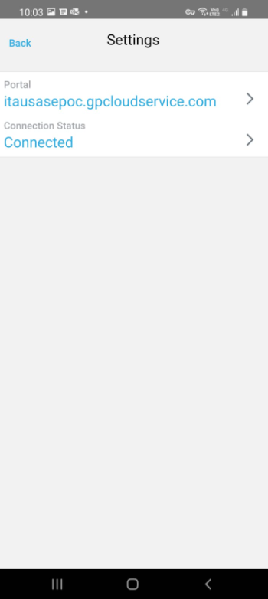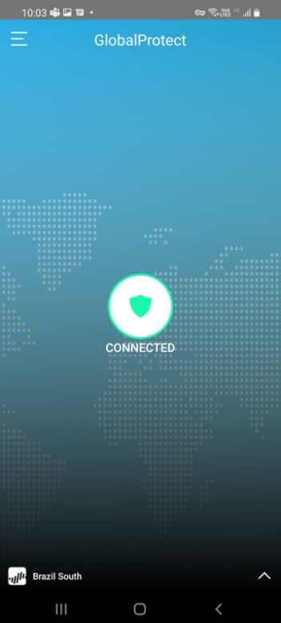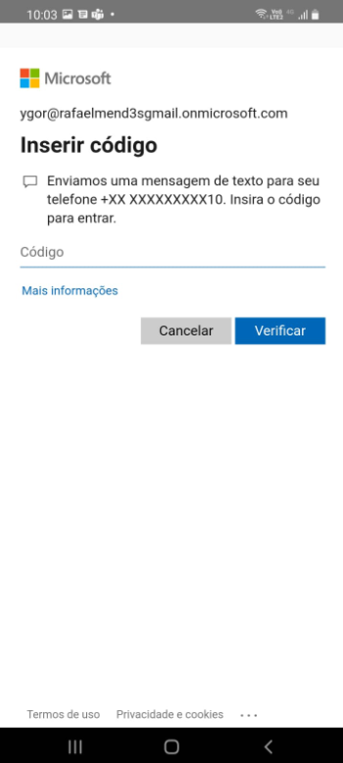

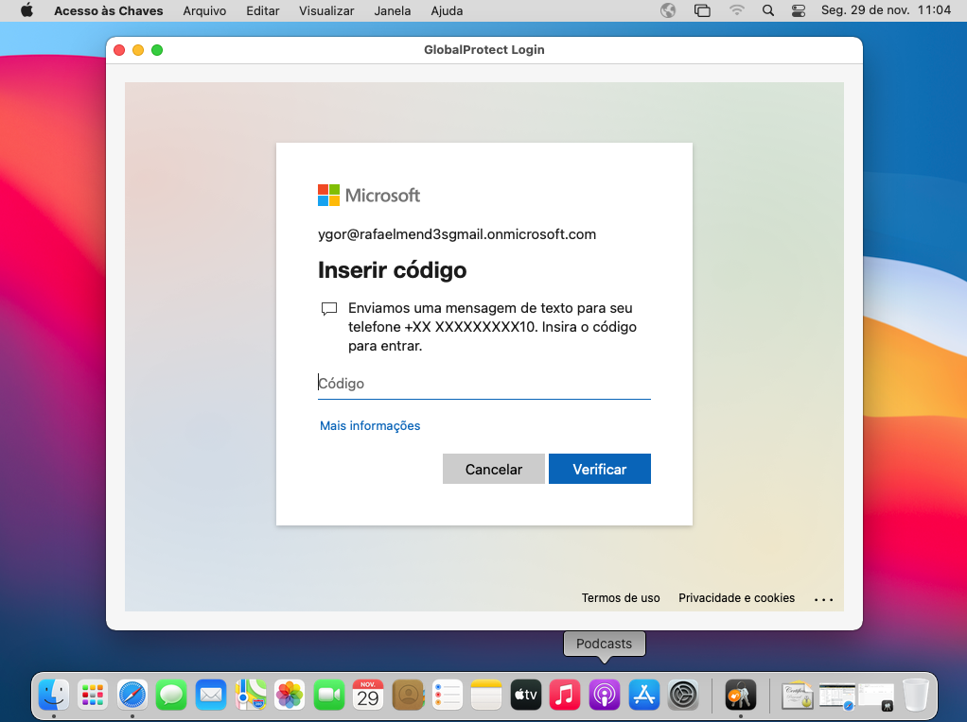

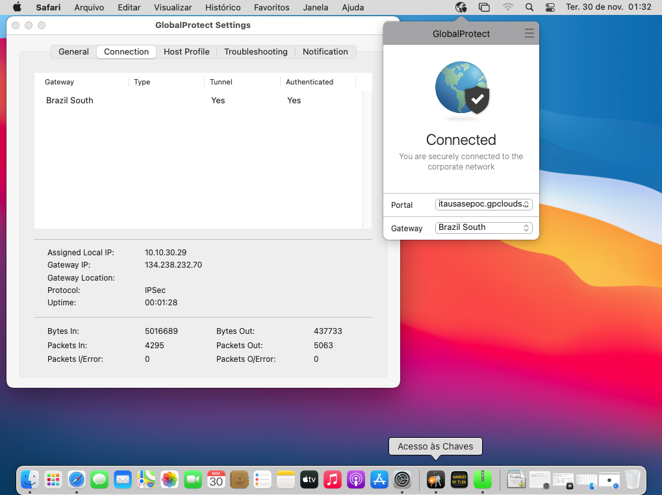

|  |  |
| --- | --- |
| 4.2 | Demonstrar a ativação, desativação, desinstalação, enforce de políticas, coleta de logs do agentes instalados nos endpoints |

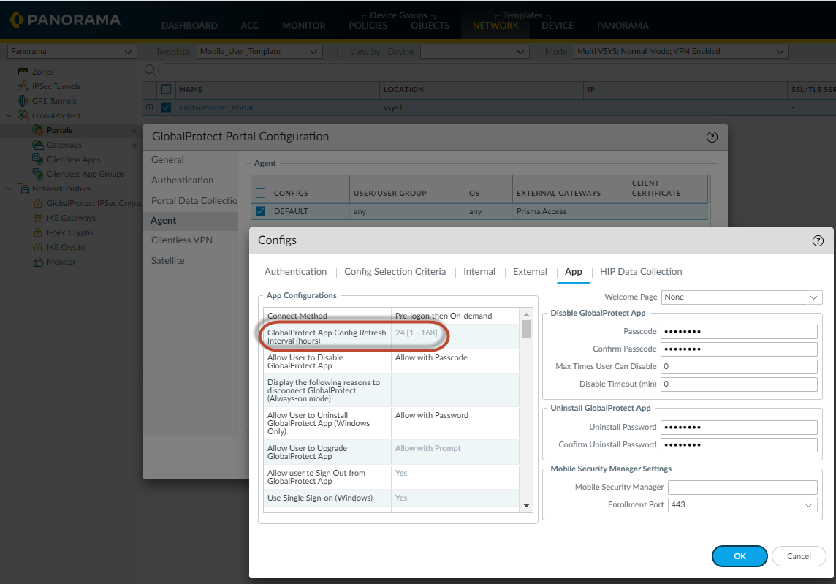

|  |  |
| --- | --- |
| **5** | Bloqueio do endpoint |
| 5.1 | Demonstrar que a workstation **não possui conexão internet** antes de estabelecer a conexão com a Nuvem SASE. |

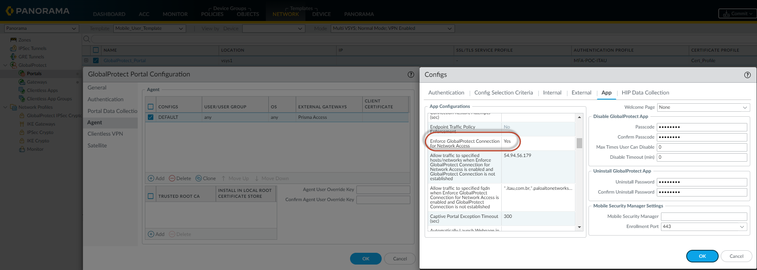

|  |  |
| --- | --- |
| 5.2 | Demonstrar as exceções quando é configurada funcionalidade de bloqueio de acessos pré-conexão (item anterior) |

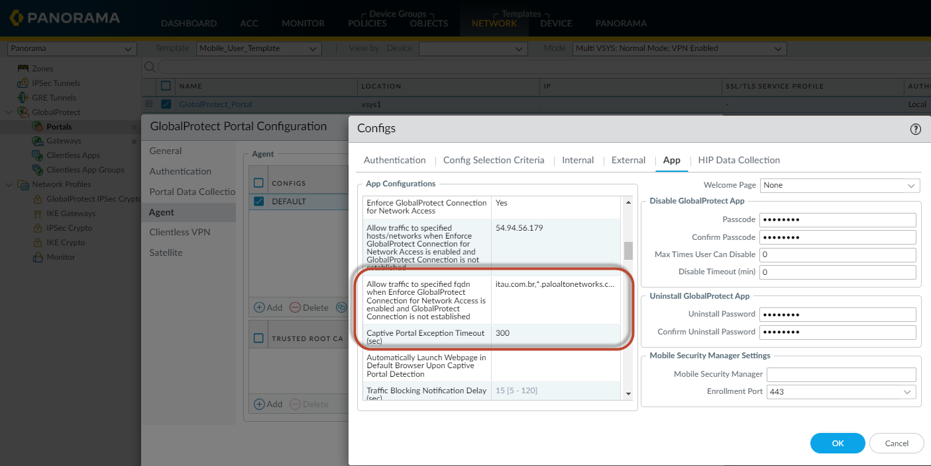

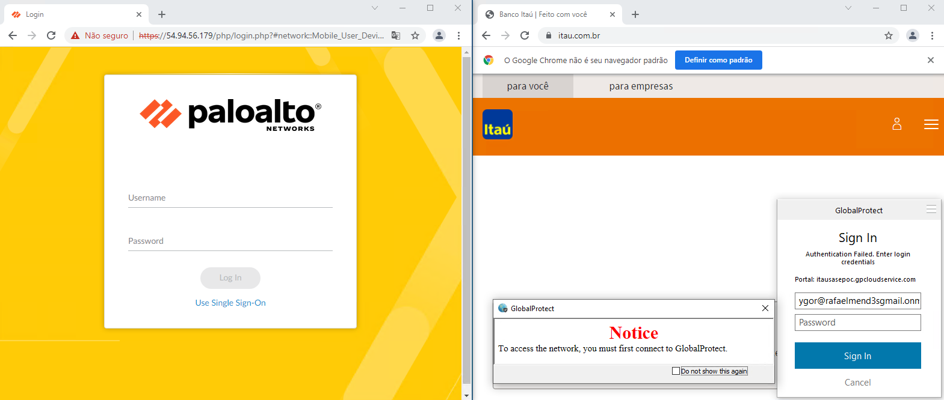

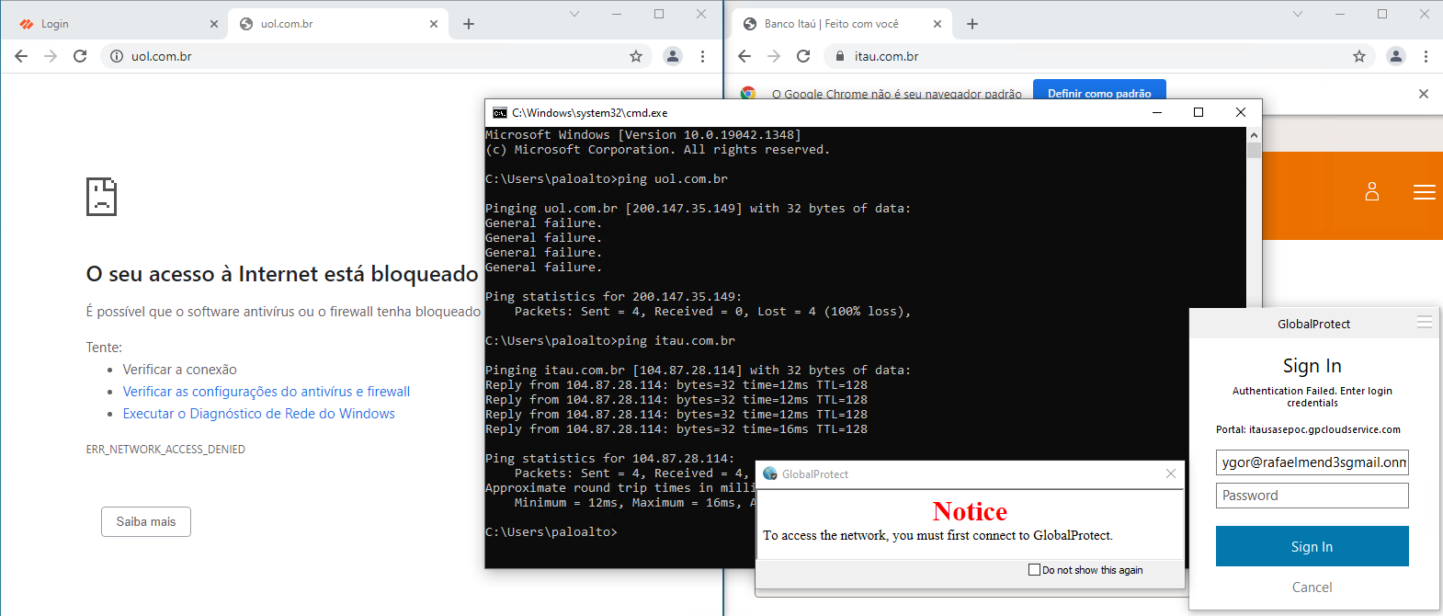

|  |  |
| --- | --- |
| 5.3 | Simular inclusive um acesso ao teams para suporte quando o usuário está com problemas de acesso pela VPN, se é possível ir por fora? |

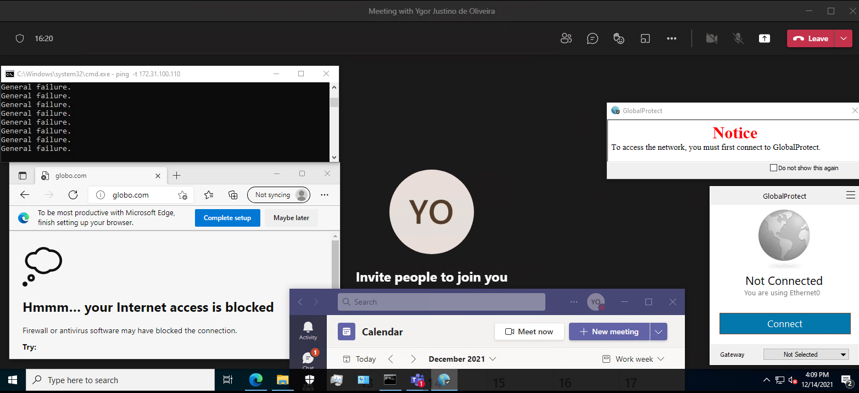

|  |  |
| --- | --- |
| 5.4 | Se é possível se autenticar no Wi-Fi de um hotel (pré-logon) para ganhar acesso wi-fi para que a partir dai acesse a VPN. |

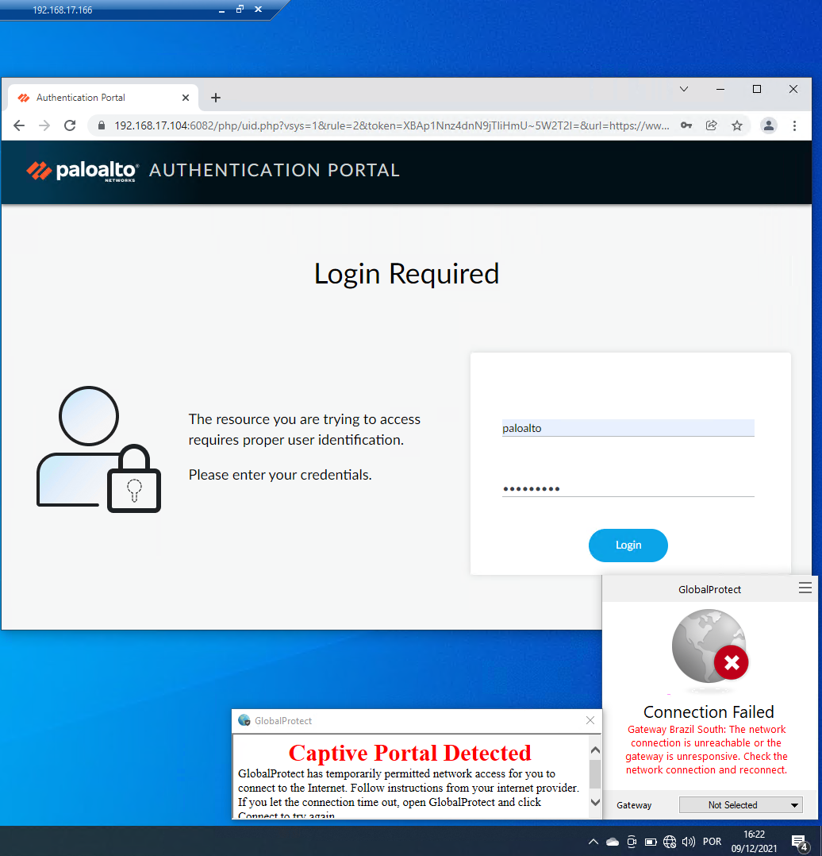

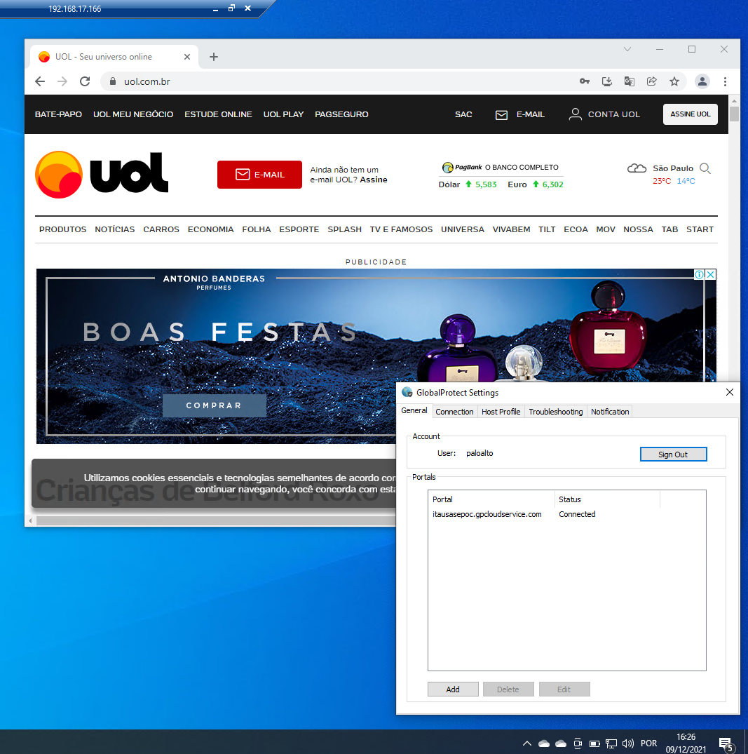

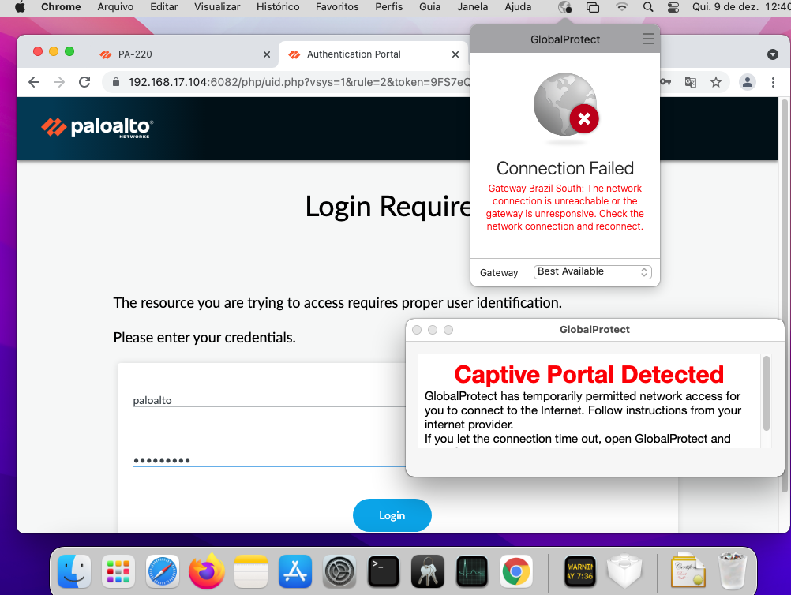

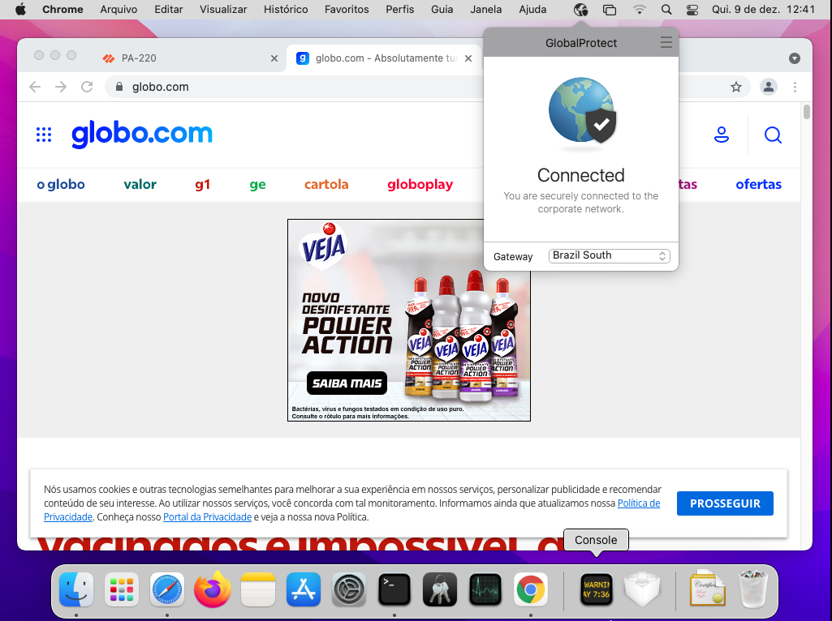

|  |  |
| --- | --- |
| 5.5 | Demonstrar os critérios que podem ser utilizados para criar a exceção do item anterior (tais como: por usuário, grupo de urls internas, CIDR, App, URL, wildcard, hostname, L4, L7 e etc) |

Demonstrados nos items 5.1 5.2 e 5.3

|  |  |
| --- | --- |
| **6** | Itens adicionais |
| 6.1 | Demonstrar cenários de exceção com base em hostname/URL e porta com suporte a wildcard |

Demonstrados nos items 5.1 5.2 e 5.3

|  |  |
| --- | --- |
| 6.2 | Demonstrar a possibilidade de incluir e retirar um endpoint de "quarentena" |

Item 2.3

|  |  |
| --- | --- |
| 6.3 | Demonstrar o reaproveitamento da autenticação de login do usuário no ingresso a solução (SSO - Single Sign On) |

